
YAPILAN İŞ: Proje konusunun tanıtımı Tarih: 03/08/2026

KISIM : Proje Tanıtımı SAYFA NO: 1

Stajıma bugün başladım. Bana staj boyunca tek başıma yürüteceğim proje konusu bildirildi: tersanedeki kameralardan canlı görüntü alarak işçilerin baret takıp takmadığını otomatik olarak tespit eden bir yapay zeka sistemi geliştirmem gerekiyordu. Şu an sahada birden fazla kameranın bulunduğunu, sistemin bu kameralardan gelen görüntüleri gerçek zamanlı olarak işleyeceğini öğrendim. Projenin, baret takmamanın ciddi kazalara yol açabildiği bir ortamda gerçek bir ihtiyaca cevap verdiğini öğrendim. Konuyu aldıktan sonra projeyi nasıl kuracağımı kendi kendime araştırmam gerektiğini fark ettim ve günün geri kalanında konuyla ilgili ön araştırma yaptım. Ayrıca sistemin daha önce hiç kurulmamış olduğunu, benim de bu süreçte baştan sona yer alacağımı öğrendim. Ayrıca projede kullanılacak dosyaların bir kısmına (kod dosyaları, ayar dosyası, veritabanı) uzaktan göz atarak genel yapıyı incelemeye çalıştım; her şeyin nasıl bir bütün oluşturduğunu henüz tam çözemesem de projenin genel görünümü hakkında ilk izlenimimi edinmiş oldum. Klasör içindeki dosya isimlerinden yola çıkarak hangi dosyanın hangi işlevi üstlendiğini tahmin etmeye çalıştım ve bu tahminleri ilerleyen günlerde doğrulamayı planladım.
Kontrol Eden : İmza :

YAPILAN İŞ: Kullanılacak yazılım ve araçların tanıtımı Tarih: 04/08/2026

KISIM : Kullanılacak Araçların Tanıtımı SAYFA NO: 2

Bugün projeyi hangi yazılım ve araçlarla yapabileceğimi araştırarak kendim belirledim: Python programlama dili, görüntü işleme ve yapay zeka için Ultralytics/YOLO kütüphanesi, veri etiketleme için Roboflow platformu ve modeli eğitmek için Google Colab ortamı. İnternetten benzer projeleri inceleyerek panel tarafının FastAPI adlı bir web çatısıyla geliştirilebileceğini, ihlallerin bir veritabanında tutulması gerektiğini öğrendim. Projenin genel hedefinin, tersanedeki kameralardan gelen görüntüleri işleyerek baretsiz çalışanları tespit etmek olduğunu bir kez daha netleştirdim. Bu kavramları not aldım, önümüzdeki günlerde bunları tek tek araştırarak öğreneceğimi biliyordum. Kullanacağım araçların listesini bir kağıda not ettim ve ofiste her biri hakkında kısa araştırmalar yaptım; özellikle 'epoch' ve 'veri seti' gibi kavramların ne anlama geldiğini öğrendim. Kod dosyalarını incelerken projede toplam kaç dosya ve modül olduğunu gördüm: kamera görüntüsünü işleyen bir dosya, tespit motorunu içeren bir dosya, veritabanı işlemlerini yürüten bir dosya ve panelin kendisi ayrı ayrı modüller halinde yazılmıştı. Bu şekilde büyük bir projenin küçük, anlaşılır parçalara bölünerek yazıldığını gördüm. Ayrıca sistemin ayarlarının (kamera sayısı, hassasiyet, bekleme süresi gibi) tek bir ayar dosyasında toplandığını, kod değiştirmeden bu dosya üzerinden sistemin davranışının değiştirilebildiğini öğrendim; bu bana yazılımda esneklik kavramını somut biçimde gösterdi.
Kontrol Eden : İmza :

YAPILAN İŞ: Yapay zeka kavramına giriş Tarih: 05/08/2026

KISIM : Yapay Zekaya Giriş SAYFA NO: 3

Bugün yapay zekanın ne olduğunu araştırdım. Yapay zekanın, bilgisayarların insan zekasına benzer şekilde öğrenme, karar verme ve problem çözme yeteneği kazandığı bir bilim dalı olduğunu öğrendim. Yapay zekanın tarihsel gelişimini, 1950'lerden günümüze nasıl geliştiğini ve son yıllarda derin öğrenme sayesinde neden bu kadar popüler hale geldiğini inceledim. Ayrıca projemde kullanacağım görüntü tabanlı yapay zekanın, aslında yapay zekanın görüntü işleme ile birleştiği bir alt dalı olduğunu kavradım. Gün boyunca örnek uygulamalar izleyerek konuyu pekiştirmeye çalıştım. Ayrıca yapay zekanın sadece görüntüyle değil, ses ve metinle de çalışabildiğini, ama projemin sadece görsel veri üzerine kurulu olacağını öğrendim. Ayrıca yapay zekanın günümüzde sağlık, ulaşım, güvenlik ve üretim gibi birçok sektörde kullanıldığını, projemin de aslında bir iş güvenliği/güvenlik uygulaması olduğunu fark ettim. Sanayi tesislerinde kamera tabanlı güvenlik sistemlerinin giderek yaygınlaştığını, bu tür sistemlerin insan gözünün yorulabileceği veya kaçırabileceği anları yakalayarak ek bir güvenlik katmanı sağladığını öğrendim. Bu bilgi, yaptığım işin sadece bir okul ödevi değil gerçek bir ihtiyaca hizmet ettiğini bir kez daha gösterdi.
Kontrol Eden : İmza :

YAPILAN İŞ: Yapay zeka türlerinin incelenmesi Tarih: 06/08/2026

KISIM : Yapay Zeka Türleri SAYFA NO: 4

Bugün projemde kullanılacak yapay zeka yaklaşımını daha somut biçimde değerlendirdim. Hazır (pretrained) COCO insan modeli gibi genel amaçlı bir modelle, sadece baret/kafa ayrımına odaklanan özel olarak eğitilecek bir modelin neden farklı işler yaptığını inceledim: genel modelin geniş bir nesne kümesini tanıyabildiğini, ama benim projemde ihtiyaç duyduğum şeyin sadece 'baretli mi baretsiz mi' sorusuna net cevap veren, dar kapsamlı ve o işe özel eğitilmiş bir model olduğunu fark ettim. Bu yüzden sistemde iki farklı modelin bir arada kullanılacağını; birinin hazır ve genel amaçlı, diğerinin ise tamamen bu görev için sıfırdan/ince ayarla eğitileceğini kavradım. Ayrıca YOLO ailesinin farklı sürümlerini (YOLOv8, YOLO11) kısaca karşılaştırdım ve projede YOLO11'i tercih etme gerekçemi netleştirdim. Ders sonunda küçük bir özet çıkararak öğrendiklerimi kendi cümlelerimle yazmaya çalıştım, bu şekilde konuları daha iyi pekiştirdiğimi fark ettim. Bir de yapay zekanın sınırlarını okudum: modelin sadece eğitildiği veriye benzer durumlarda iyi çalıştığını, hiç görmediği tamamen farklı bir sahnede (örneğin çok farklı bir kıyafetle) yanılabileceğini öğrendim. Bu yüzden projede kullanılacak verinin gerçekten tersane ortamından, gerçek kameralardan toplanmasının neden bu kadar önemli olduğunu kavradım. Genel internetten indirilen hazır bir veri setinin kendi sahnem için yeterli olmayacağını, kendi verimi toplamam gerektiğini anladım.
Kontrol Eden : İmza :

YAPILAN İŞ: Makine öğrenmesi türlerinin öğrenilmesi Tarih: 07/08/2026

KISIM : Makine Öğrenmesi SAYFA NO: 5

Makine öğrenmesi kavramını daha detaylı öğrendim. Bilgisayarların, açıkça kural yazılmadan, verilerden örüntü çıkararak öğrenebildiğini kavradım. Denetimli öğrenme (etiketli veriyle öğrenme), denetimsiz öğrenme (etiketsiz veride örüntü bulma) ve pekiştirmeli öğrenme (deneme yanılma ile öğrenme) türleri arasındaki farkları örneklerle inceledim. Projemde kullanacağım nesne tespiti modelinin bir denetimli öğrenme örneği olduğunu, çünkü modele hangi görselde neyin nerede olduğunu (etiketli veri) göstererek öğreteceğimi öğrendim. Bu bilgi, ilerleyen günlerde yapacağım etiketleme çalışmasının neden bu kadar önemli olduğunu anlamamı sağladı. Ayrıca etiketli veri hazırlamanın zahmetli ama kaçınılmaz bir adım olduğunu, bu yüzden ilerleyen haftalarda büyük vaktimi etiketleme çalışmasına ayıracağımı öğrendim. Ayrıca denetimli öğrenmede etiket kalitesinin model kalitesini doğrudan belirlediğini, yani 'çöp veri girersen çöp sonuç alırsın' (garbage in garbage out) prensibini öğrendim. Bu prensip, ilerleyen günlerde yapacağım etiketleme işine neden bu kadar özenmem gerektiğini bana baştan hatırlattı. Pekiştirmeli öğrenmenin ise daha çok oyun oynayan veya robot kontrol eden yapay zekalarda kullanıldığını, projemle doğrudan ilgili olmadığını ama genel kültür olarak bilinmesi gerektiğini öğrendim.
Kontrol Eden : İmza :

YAPILAN İŞ: Derin öğrenme ve sinir ağları Tarih: 10/08/2026

KISIM : Derin Öğrenme SAYFA NO: 6

Bugün derin öğrenme ve yapay sinir ağlarının temel mantığını öğrendim. Katmanlı yapıdaki sinir ağlarının, insan beynindeki nöronlardan esinlenerek görüntü, ses ve metin gibi karmaşık verilerden nasıl öğrendiğini araştırdım. Özellikle görüntülerle çalışan Evrişimli Sinir Ağları (CNN) kavramına giriş yaptım; bir görüntüdeki kenarları, şekilleri ve nesneleri katman katman öğrenerek tanıdıklarını öğrendim. Projemde kullanılacak YOLO modelinin de temelde bir derin sinir ağı olduğunu, bu yüzden eğitim için çok sayıda etiketli görsele ihtiyaç duyduğunu kavradım. CNN'lerin katman sayısı arttıkça 'derin' öğrenme adını aldığını, bu katmanların basit çizgilerden karmaşık nesnelere doğru bir hiyerarşi oluşturduğunu örnek görsellerle inceledim. Ayrıca modelin eğitim sırasında yaptığı hataları geriye yayarak (backpropagation) kendi ağırlıklarını küçük adımlarla düzelttiğini, bunun matematiksel temelinin türev ve gradyan kavramlarına dayandığını yüzeysel olarak öğrendim. Tüm formülleri anlamasam da genel mantığın 'hatayı ölç, hatayı azaltacak yönde küçük bir düzeltme yap, bunu binlerce kez tekrarla' olduğunu kavradım. Bu tekrar sayısının da aslında epoch kavramıyla doğrudan ilişkili olduğunu fark edince, önceki günlerde öğrendiklerimle bugünkü konu birbirine bağlandı.
Kontrol Eden : İmza :

YAPILAN İŞ: Görüntü işleme temellerinin öğrenilmesi Tarih: 11/08/2026

KISIM : Görüntü İşleme Temelleri SAYFA NO: 7

Görüntü işleme konusuna giriş yaptım. Bir görüntünün bilgisayar için aslında sayılardan oluşan bir matris olduğunu, her pikselin RGB (kırmızı-yeşil-mavi) değerleriyle temsil edildiğini öğrendim. Gri tonlama (grayscale) dönüşümünün ne işe yaradığını, kontrast ve parlaklık kavramlarını örnekler üzerinde inceledim. Ayrıca düşük ışıklı veya sisli/tozlu ortamlarda çekilen görüntülerin modele verilmeden önce nasıl iyileştirilebileceğini araştırdım; bunun tersane gibi zorlu bir ortamda neden önemli olduğunu anladım çünkü kameralardan gelen görüntüler her zaman net ve aydınlık olmuyor. Ayrıca video akışının aslında art arda gelen görüntü karelerinden oluştuğunu, bu yüzden görüntü işleme bilgisinin video işleme için de temel oluşturduğunu öğrendim. Ayrıca kameradan gelen görüntünün önce belirli bir çözünürlüğe küçültülüp/büyütüldüğünü, çünkü modelin sabit boyutlu girdiler beklediğini öğrendim. Renkli bir görüntünün üç ayrı kanal (kırmızı, yeşil, mavi) olarak tutulduğunu, bilgisayarın bunları ayrı ayrı sayısal katmanlar gibi işlediğini örnekler üzerinde inceledim. Kenar tespiti (edge detection) gibi klasik görüntü işleme yöntemlerinin, derin öğrenmeden önceki dönemde nesneleri bulmak için nasıl kullanıldığını da kısaca öğrendim; bu da bana alanın tarihsel gelişimini daha iyi anlamamı sağladı.
Kontrol Eden : İmza :

YAPILAN İŞ: Nesne tespiti ve YOLO'ya giriş Tarih: 12/08/2026

KISIM : Nesne Tespiti ve YOLO SAYFA NO: 8

Nesne tespiti (object detection) kavramını öğrendim. Sınıflandırmadan farklı olarak, nesne tespitinin bir görüntüdeki nesneleri hem sınıflandırıp hem de konumlarını (bounding box ile) bulduğunu kavradım. YOLO (You Only Look Once) algoritmasının mantığına giriş yaptım: görüntüyü tek seferde tarayarak hem hızlı hem de gerçek zamanlı çalışabildiğini öğrendim. Projemde neden YOLO tercih edildiğini sorduğumda, kameralardan gelen canlı görüntünün gecikmeden işlenmesi gerektiği için hız avantajının çok önemli olduğunu öğrendim. Farklı YOLO sürümleri (YOLOv5, YOLOv8, YOLO11) olduğunu da not ettim. Ayrıca modelin bir görüntüyü ızgaralara bölüp her ızgarada nesne olup olmadığına baktığını basitçe anlamaya çalıştım; tam olarak kavrayamasam da genel mantığı öğrenmiş oldum. Ayrıca YOLO'nun görüntüyü bir ızgaraya bölüp her hücrenin kendi bölgesinde nesne olup olmadığına, varsa nesnenin sınırlayıcı kutusuna ve sınıfına aynı anda karar verdiğini öğrendim; bu yüzden 'You Only Look Once' yani 'sadece bir kez bak' adını aldığını kavradım. Daha eski nesne tespiti yöntemlerinin görüntüyü birden fazla kez tarayarak çok daha yavaş çalıştığını öğrenince, YOLO'nun neden bu kadar tercih edildiğini daha iyi anladım. Güven skoru (confidence score) kavramını da bugün öğrendim: modelin bir tespitten ne kadar emin olduğunu 0 ile 1 arasında bir sayıyla ifade ettiğini gördüm.
Kontrol Eden : İmza :

YAPILAN İŞ: Sistem mimarisinin incelenmesi Tarih: 13/08/2026

KISIM : Sistem Mimarisi SAYFA NO: 9

Bugün projemin teknik mimarisini daha yakından öğrendim. Sistemin aslında iki aşamalı çalıştığını gördüm: önce hazır ve genel amaçlı bir COCO insan modeli görüntüde gerçekten bir insan olup olmadığını kontrol ediyor, ardından özel olarak eğittiğim kafa/baret modeli bu kişinin baş bölgesine bakarak baretli mi baretsiz mi olduğuna karar veriyor. Bu iki aşamalı yaklaşımın, tarih damgası veya asılı bir ekipman gibi kafaya benzeyen nesnelerin yanlışlıkla insan sanılmasını önlediğini öğrendim. Mimariyi bir şema üzerinde çizerek anlamaya çalıştım ve neden tek bir modelin yeterli olmadığını kavradım. Bu mimariyi öğrenince, 'tek bir yapay zeka modeli her şeyi çözer' düşüncesinin her zaman doğru olmadığını, bazen birden fazla modelin birbirini tamamlayacak şekilde kullanılmasının daha akıllıca olduğunu fark ettim. Ayrıca sistemin performans tarafını da inceledim: birden fazla kameranın karelerini tek tek değil, kısa bir bekleme penceresinde birleştirip tek seferde işleyen bir mekanizma kullanıldığını öğrendim. Bu sayede kamera sayısı arttıkça sistemin yavaşlamasının önlendiğini kavradım. Ayrıca otomatik kalibrasyon adı verilen bir özellikle, her kameranın açısına göre 'bir kafa kaç piksel görünür' gibi değerlerin otomatik hesaplandığını, böylece her kamera için elle ayar yapmaya gerek kalmadığını öğrendim; bu bana sistemin sahaya kolay uyarlanabilir şekilde tasarlandığını gösterdi.
Kontrol Eden : İmza :

YAPILAN İŞ: Roboflow platformuna giriş Tarih: 14/08/2026

KISIM : Roboflow Platformu SAYFA NO: 10

Roboflow platformuna giriş yaptım. Hesap oluşturdum, arayüzü inceledim ve yeni bir proje açtım. Roboflow'un veri seti yükleme, etiketleme, veri artırma ve farklı formatlarda (YOLO dahil) dışa aktarma işlemlerini tek bir platformda topladığını gördüm. Projemde kullanılacak veri setinin 'helmet-detection-shipyard' adıyla, tersane ortamına özel olarak hazırlanacağını öğrendim. Ayrıca sınıfların 'head' (baretsiz) ve 'helmet' (baretli) olarak iki başlık altında toplanacağını öğrendim. Platformu inceledikten sonra ilerleyen günlerde gerçek görsellerle çalışmaya başlayacağımı öğrendim. Roboflow'da daha önce başkaları tarafından paylaşılmış örnek veri setlerine de göz attım, bu sayede iyi etiketlenmiş bir verinin nasıl görünmesi gerektiği konusunda fikir sahibi oldum. Roboflow'da bir proje oluştururken sınıf isimlerinin (head, helmet) baştan doğru ve tutarlı seçilmesi gerektiğini, sonradan değiştirmenin karışıklığa yol açabileceğini öğrendim. Ayrıca yüklediğim görsellerin otomatik olarak sıraya girdiğini, etiketleme işlerinin bir kuyruk halinde takip edilebildiğini gördüm. Platformun ayrıca model eğitme (auto-train) gibi kendi içinde basit bir eğitim özelliği de sunduğunu fark ettim, ama daha fazla kontrol istediğim için eğitimi Google Colab üzerinde kendim yapmaya karar verdim.
Kontrol Eden : İmza :

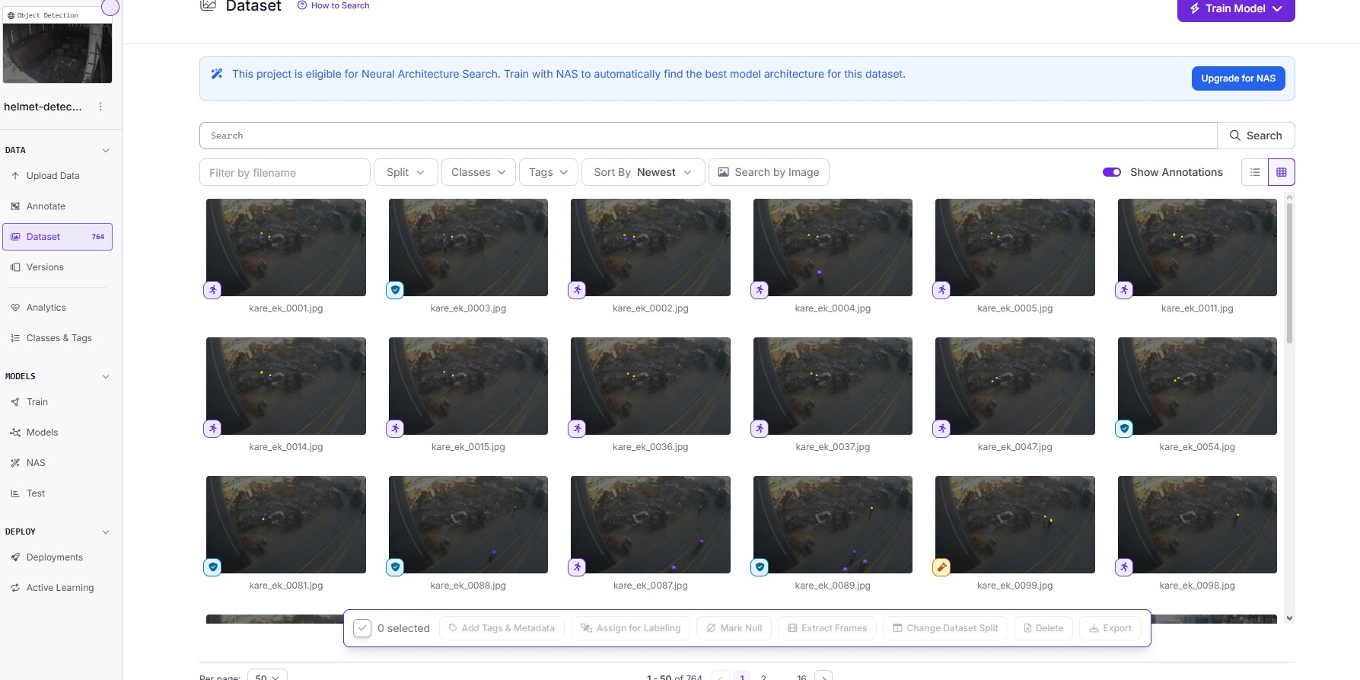
Şekil: Roboflow üzerinde oluşturulan veri seti (764 görüntü) genel görünümü

YAPILAN İŞ: Veri (görüntü) toplama çalışması Tarih: 17/08/2026

KISIM : Veri Toplama SAYFA NO: 11

Bugün veri toplama sürecine başladım. Projeye kaynak olarak sağlanan, tersane ortamındaki kameralardan elde edilmiş görüntü ve video kayıtları üzerinden örnek kareler çıkardım. Görsellerin farklı açılardan, farklı ışık koşullarında (gündüz, akşamüstü) ve farklı uzaklıklardan olmasına özen gösterdim; çünkü modelin gerçek sahada karşılaşacağı çeşitliliği veri setinde de görmesi gerektiğini öğrendim. Baret takan ve takmayan işçilerin yer aldığı görüntüleri ayrı ayrı derledim. Veri toplamanın, bir yapay zeka projesinin en can alıcı ve en çok zaman alan adımlarından biri olduğunu bugün deneyimleyerek anladım. Topladığım görüntü sayısının yeterli olup olmadığını merak ettim; yaptığım araştırmalarda küçük veri setleriyle de iyi sonuç almanın mümkün olduğunu ama bunun için etiketleme kalitesinin çok önemli olduğunu öğrendim. Görüntü toplarken kameraların bazılarının sabit, bazılarının ise hareketli (PTZ) olabileceğini, sistemde şu an sabit kameraların kullanıldığını öğrendim. Ayrıca kayıt formatlarının (mp4 gibi) ve çözünürlüklerinin kamera modeline göre değiştiğini, bu farklılıkların da veri setine çeşitlilik kattığını fark ettim. Gün sonunda topladığım görüntüleri isimlendirme kuralına göre (kamera adı, tarih, sıra numarası) düzenli bir klasör yapısında sakladım; düzenli dosyalama yapmanın ilerideki etiketleme ve eğitim sürecini çok kolaylaştıracağını öğrendim.
Kontrol Eden : İmza :

YAPILAN İŞ: Etiketleme (annotation) kavramına giriş Tarih: 18/08/2026

KISIM : Etiketleme (Annotation) SAYFA NO: 12

Etiketleme (annotation) kavramını öğrendim. Bir görselde tespit edilmek istenen nesnenin etrafına bounding box (sınırlayıcı kutu) çizilerek modele 'burada şu nesne var' bilgisinin öğretildiğini kavradım. Roboflow'un etiketleme arayüzünü kullanarak ilk denemelerimi yaptım; kutuyu nesnenin tam sınırlarına oturtmanın, ne fazla büyük ne de fazla küçük çizmenin önemini fark ettim. Yanlış veya gevşek çizilen bir kutunun modelin yanlış öğrenmesine yol açabileceğini öğrendim. Bu yüzden her görseli dikkatlice incelemeye özen gösterdim. İlk etiketlediğim birkaç görseli tekrar tekrar gözden geçirerek kendi hatalarımı erken fark etmeye çalıştım. Bounding box çizerken klavye kısayollarını kullanmayı öğrendim, bu sayede fare ile tek tek tıklamak yerine daha hızlı ilerleyebildim. Ayrıca zoom (yakınlaştırma) özelliğini kullanarak küçük baretleri daha net görüp daha hassas kutu çizebildiğimi fark ettim. Etiketleme yaparken yanlışlıkla çizdiğim bir kutuyu geri alma (undo) kısayolunun da işimi büyük ölçüde kolaylaştırdığını öğrendim; küçük araç ipuçlarının bile uzun vadede epey zaman kazandırdığını bugün deneyimledim.
Kontrol Eden : İmza :

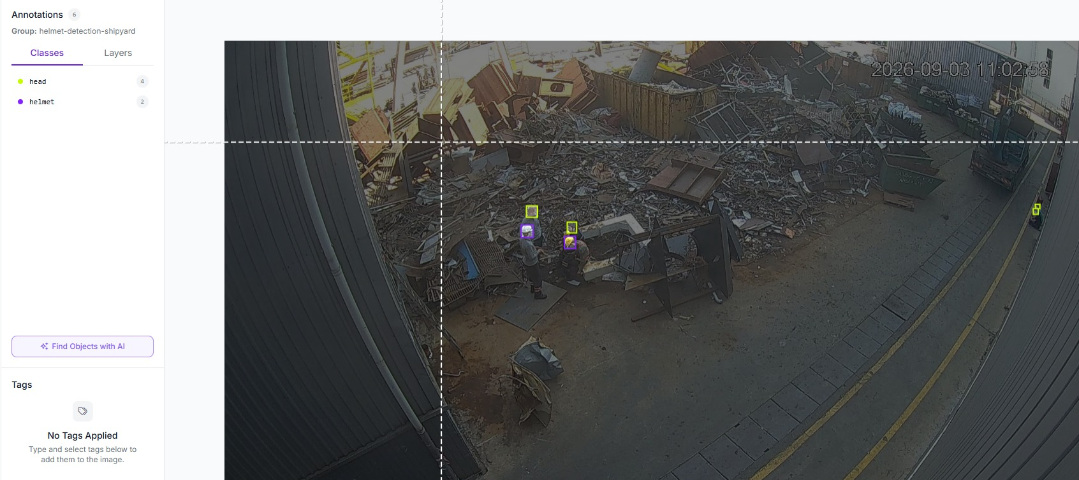
Şekil: Roboflow'da 'head' ve 'helmet' sınıflarıyla kutu (bounding box) etiketleme

YAPILAN İŞ: 'Helmet' sınıfı etiketleme çalışması Tarih: 19/08/2026

KISIM : Etiketleme - Baretli Sınıfı SAYFA NO: 13

Bugün baret takan işçileri tek tek 'helmet' sınıfıyla etiketlemeye başladım. Görsellerdeki her bareti ayrı ayrı kutu içine alıp doğru sınıfa atadım. Bazı görsellerde birden fazla işçi olduğu için tek bir görselde onlarca kutu çizmem gerekti. Etiketleme sırasında baretlerin bazen çok küçük (uzak çekimlerde yaklaşık 13x13 piksel kadar) göründüğünü fark ettim, bu da işi zorlaştıran bir detaydı. Yine de sabırla ilerleyerek günün sonunda epey görseli tamamladım. Bir görselde onlarca baret olduğunda etiketleme süresinin epey uzadığını, bu yüzden düzenli aralıklarla mola vererek dikkatimin dağılmamasına özen gösterdiğimi fark ettim. Etiketleme sırasında bir işçinin kısmen bir makinenin arkasında kaldığı, sadece kafasının göründüğü görsellerle karşılaştım; gerçek dünyadan gelen verinin ders kitaplarındaki gibi hep net ve tam görünmediğini fark ettim. Araştırmalarımda, emin olunmayan durumlarda kutu çizmeyip görseli atlamanın, yanlış etiketlemekten daha iyi olduğunu okudum. Bu ilke, 'belirsizlik varsa veriyi kirletme' prensibini bana öğretti ve sonraki etiketlemelerimde bu prensibi uygulamaya çalıştım.
Kontrol Eden : İmza :

YAPILAN İŞ: 'Head' sınıfı etiketleme çalışması Tarih: 20/08/2026

KISIM : Etiketleme - Baretsiz Sınıfı SAYFA NO: 14

Bugün baret takmayan işçileri 'head' sınıfıyla etiketlemeye devam ettim. Bu sınıfa ait örneklerin, baretli örneklere göre çok daha az olduğunu fark ettim; çünkü sahada çoğu işçi kurallara uyup baret takıyordu. İki sınıflı (head/helmet) bir veri seti oluşturarak modelin bu iki durumu birbirinden ayırt edebilmesini hedefledim. Baretsiz bir kafayı doğru etiketlemenin, baretli bir kafayı etiketlemekten daha dikkat gerektirdiğini, çünkü saç, şapka gibi unsurların bazen karıştırılabildiğini gördüm. Baretsiz örnek sayısının azlığı nedeniyle, bulduğum her 'head' örneğinin veri seti için önemli olduğunu değerlendirdim ve bu görselleri özellikle dikkatli etiketledim. Baretsiz örnekleri etiketlerken, bazı işçilerin baret yerine bone veya şapka taktığını fark ettim; bunların baretle karıştırılmaması gerektiğini, çünkü güvenlik açısından bir bonenin baret yerine geçmediğini öğrendim. Bu tür ayrıntılı kararların, projeyi sadece teknik değil aynı zamanda iş güvenliği bilgisi de gerektiren bir çalışma haline getirdiğini fark ettim. Etiketlediğim görselleri kaydettikten sonra Roboflow'un otomatik olarak bir önizleme oluşturduğunu, bu önizlemeden hatalarımı hızlıca görebildiğimi de öğrendim.
Kontrol Eden : İmza :

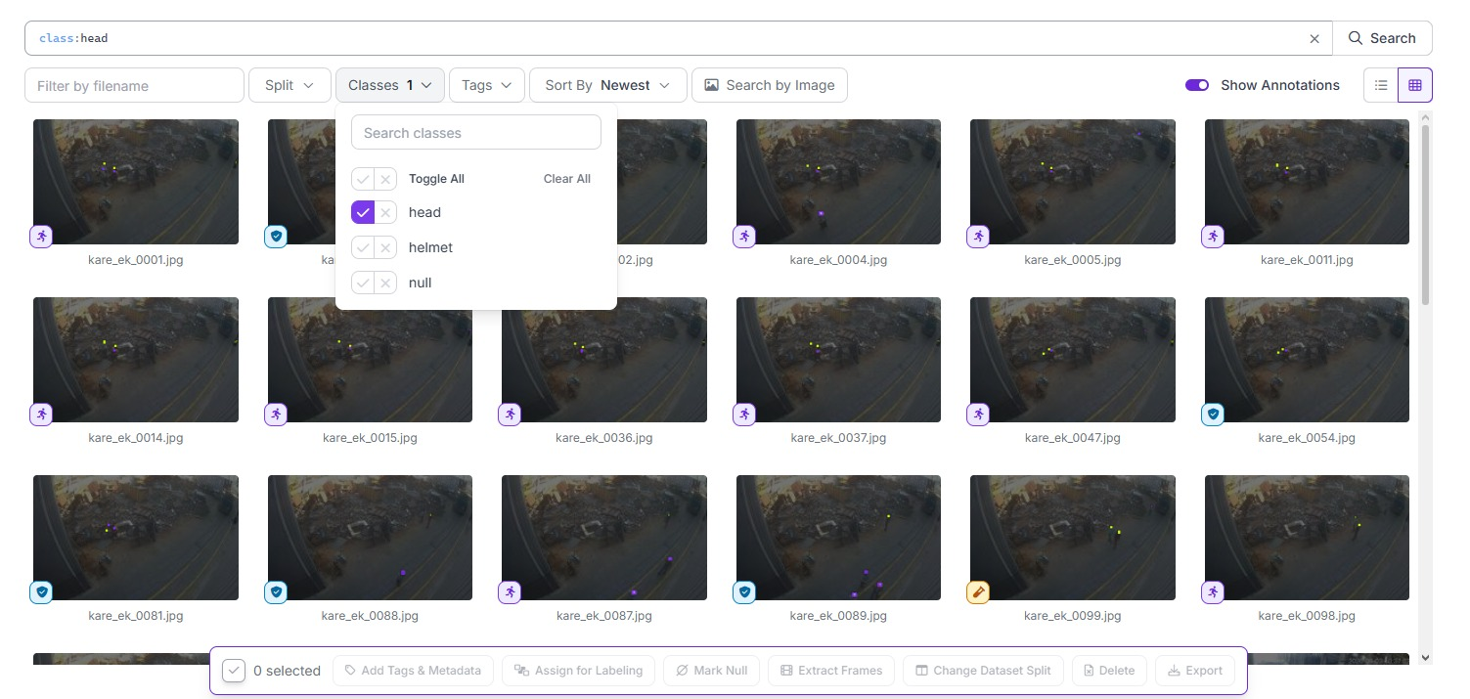
Şekil: Roboflow'da 'head' (baretsiz) sınıfına göre filtrelenmiş görüntüler

YAPILAN İŞ: Zor görsellerin etiketlenmesi Tarih: 21/08/2026

KISIM : Etiketleme (Zor Örnekler) SAYFA NO: 15

Etiketleme çalışmama devam ettim, ancak bugün oldukça zor görsellerle karşılaştım: uzak mesafeden çekilmiş, kısmen görünen veya karanlık ortamda alınmış kareler vardı. Bu tür görsellerde kutuyu nereye çizeceğime karar vermek zorlaştı, bu yüzden kendi kendime tutarlı bir standart belirlemeye çalıştım. Tutarlı etiketleme yapmanın, bir veri setinin baştan sona aynı kurallarla etiketlenmesinin, model başarısı için çok önemli olduğunu bir kez daha anladım. Yüzlerce görseli tek tek etiketlemenin ne kadar zaman alıcı ve dikkat isteyen bir iş olduğunu bugün bir kez daha gördüm. Şüpheli gördüğüm görselleri ayrı bir listeye alıp daha sonra topluca tekrar değerlendirdim, bu da tutarlılığı artıran güzel bir yöntemdi. Zor görselleri etiketlerken kararsız kaldığım noktalarda kendi belirlediğim kurallara geri dönerek tutarlılığı korumaya çalıştım. Ayrıca düşük çözünürlüklü görsellerde baretin rengi ile arka planın renginin birbirine çok yakın olduğu durumlarda gözümü daha çok yorduğumu fark ettim. Günün sonunda o ana kadar etiketlediğim toplam görsel sayısını kontrol edip ilerlemeyi bir tabloya not ettim.
Kontrol Eden : İmza :

YAPILAN İŞ: Veri setinin dengesizlik analizi Tarih: 24/08/2026

KISIM : Veri Seti Analizi SAYFA NO: 16

Bugün elimdeki veri setini bir bütün olarak incelemeye başladım. Roboflow üzerinden aldığım sayılara göre 'helmet' (baretli) sınıfında 811, 'head' (baretsiz) sınıfında ise sadece 132 kutu olduğunu gördüm. Bu da yaklaşık 6 kata yakın bir dengesizlik anlamına geliyordu. Bir sınıfın diğerinden bu kadar az olmasının, modelin baretsiz durumu yeterince öğrenememesine yol açabileceğini öğrendim. Ayrıca kutuların ortalama boyutunun da çok küçük (yaklaşık 13x13 piksel) olduğunu fark ettim; bunun da ayrı bir zorluk olduğunu kavradım. Bu tabloyu incelerken, gerçek dünyadan toplanan verinin ders kitaplarındaki gibi hep dengeli olmadığını, bunun da projeyi daha gerçekçi ve öğretici kıldığını düşündüm. Bu tabloyu incelerken, endüstriyel ortamlardan toplanan gerçek verilerde bu tür dengesizliklerin çok sık görüldüğünü, çünkü kural olarak çoğu işçinin zaten baret taktığını (bu da aslında iyi bir işaret olduğunu) fark ettim. İlk başta dengesizliği sadece bir 'veri sorunu' olarak değerlendiriyordum, oysa aslında sahadaki güvenlik kültürünün bir yansımasıydı. Bu bakış açısı, teknik bir problemin bazen gerçek dünyadaki bir olguyu yansıttığını görmemi sağladı.
Kontrol Eden : İmza :

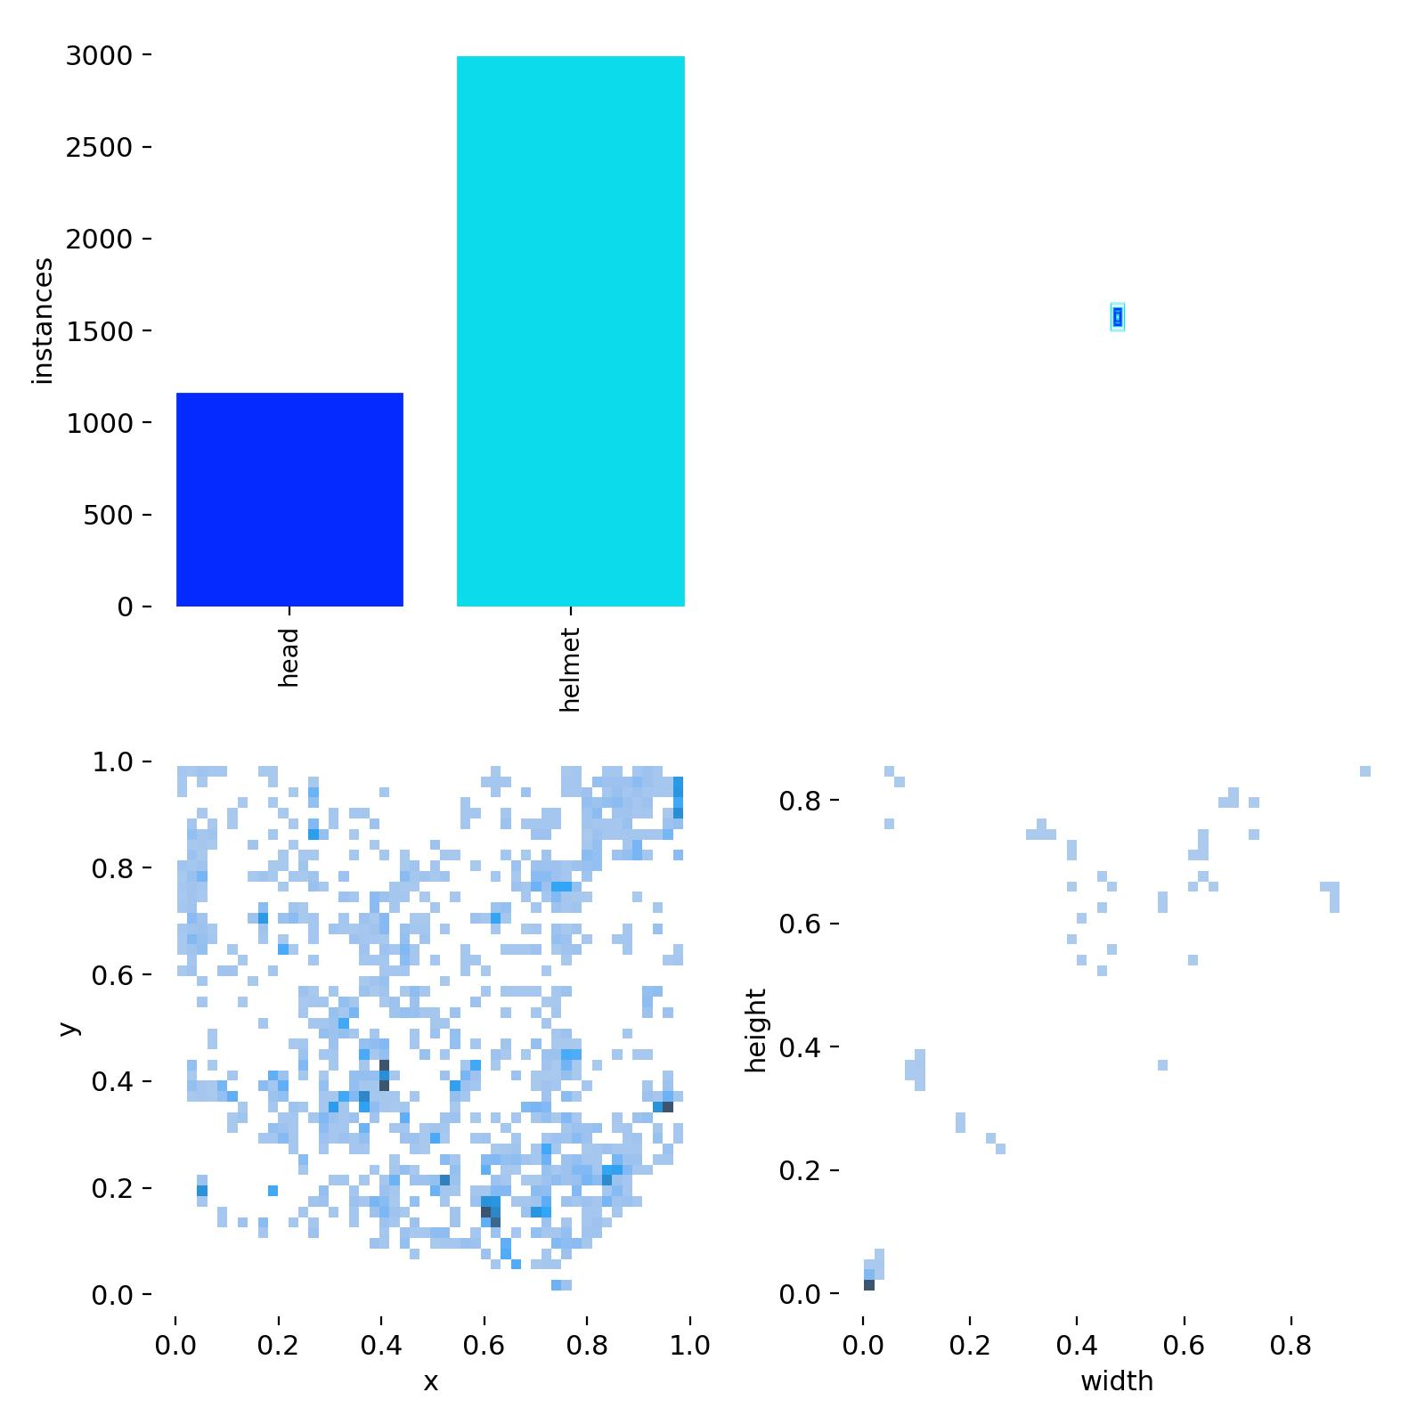
Şekil: Roboflow "helmet" / "head" sınıf dağılımı ve kutu boyutu analizi
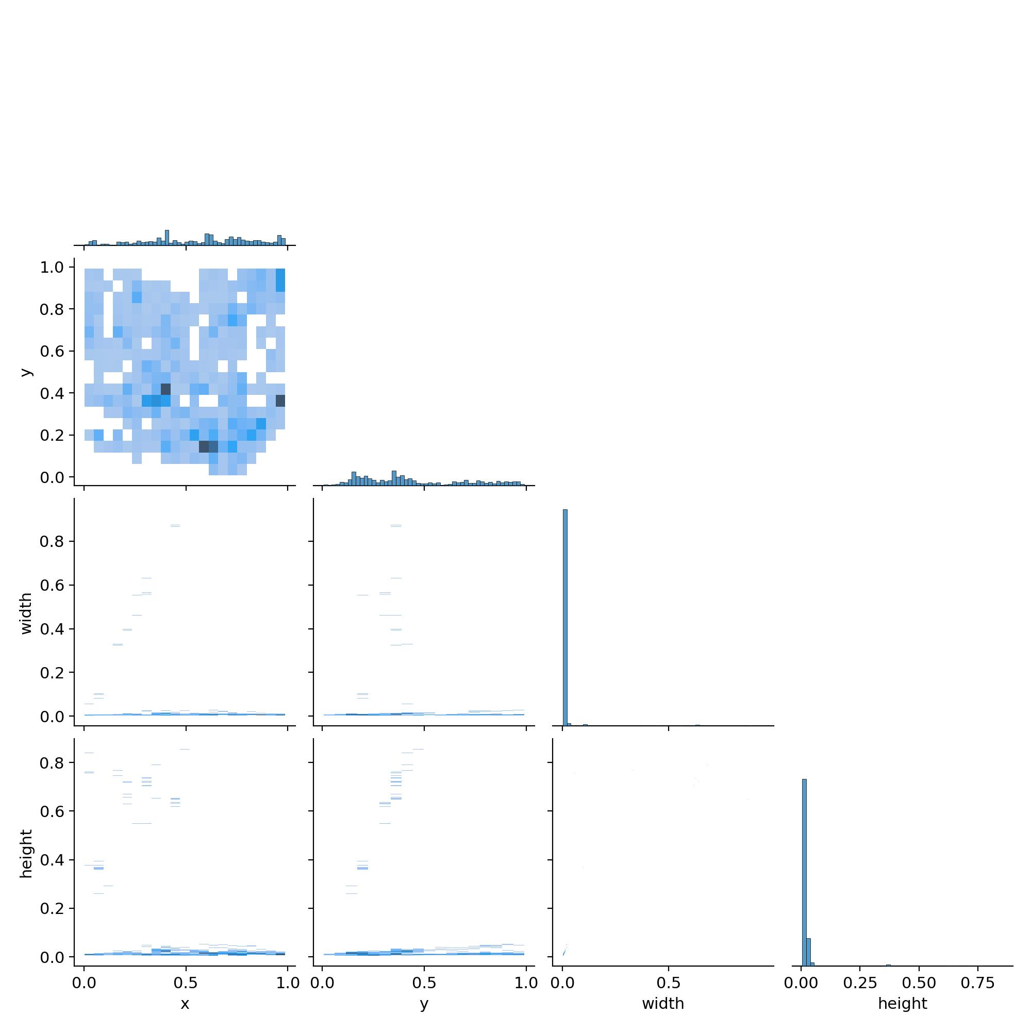
Şekil: Etiket kutularının konum/boyut korelasyon grafiği

YAPILAN İŞ: Oversampling yönteminin incelenmesi Tarih: 25/08/2026

KISIM : Oversampling Yöntemi SAYFA NO: 17

Veri setindeki dengesizlik sorununu çözmek için kullanılan bir yönteme, oversampling'e (aşırı örnekleme) baktım. 'head' sınıfını içeren görüntülerin veri setinde dört kat çoğaltılarak modele bu az örnekli sınıfı daha fazla görme fırsatı verildiğini öğrendim. Bunun basitçe aynı görselleri kopyalamak olmadığını, eğitim sırasında modelin bu görüntülerle daha sık karşılaşmasını sağlayan bir teknik olduğunu kavradım. Sınıf dengesizliğinin gerçek projelerde çok sık karşılaşılan bir problem olduğunu ve bunun için birden fazla çözüm yolu bulunduğunu öğrenmek benim için öğretici oldu. Oversampling dışında ileride daha fazla 'head' örneği toplanmasının da planlandığını, hedefin 250-300 örnek civarına çıkmak olduğunu öğrendim. Oversampling'in yanı sıra, ileride toplanacak yeni baretsiz görsellerin de modele eklenmesi gerektiğini, bunun sürekli devam eden bir süreç olduğunu öğrendim. Panelde 'Yanlış Alarm' olarak işaretlenen kayıtların da aslında dolaylı olarak yeni eğitim verisi biriktirdiğini öğrendim; yani sistem kullanıldıkça kendi veri setini büyütebilecek bir yapıya sahipti. Bu geri besleme yaklaşımının, yapay zeka projelerinin neden 'bitmiş' değil 'sürekli gelişen' olarak tanımlandığını açıkladığını anladım.
Kontrol Eden : İmza :

YAPILAN İŞ: Train/valid/test ayrımının yapılması Tarih: 26/08/2026

KISIM : Train / Valid / Test SAYFA NO: 18

Bugün train, valid ve test veri seti kavramlarını öğrendim. Elimdeki etiketli görsellerin bir kısmının eğitim (train), bir kısmının doğrulama (valid) ve küçük bir kısmının da test için ayrılması gerektiğini öğrendim. Bu ayrımın amacının, modelin sadece ezberlemediğini, daha önce görmediği verilerde de doğru çalıştığını objektif olarak ölçmek olduğunu kavradım. Roboflow üzerinde bu ayrımı otomatik olarak yapabildiğimi gördüm ve veri setimi bu şekilde böldüm. Roboflow'un bu ayrımı rastgele değil sınıf dağılımını gözeterek yaptığını öğrenince, bu basit görünen adımın da aslında düşünülerek yapılması gerektiğini kavradım. Train/valid/test ayrımını yaptıktan sonra, valid setinin eğitim sırasında modelin ne kadar iyi gittiğini kontrol etmek için kullanıldığını, test setinin ise eğitim bittikten sonra tamamen bağımsız bir son sınav gibi kullanıldığını daha net ayırt ettim. Bu üç setin birbirine karışmasının (örneğin aynı görüntünün hem train hem test setinde olması) yanıltıcı, yüksek ama gerçek olmayan başarı sayıları verebileceğini, buna 'veri sızıntısı' (data leakage) dendiğini araştırmalarımdan öğrendim.
Kontrol Eden : İmza :

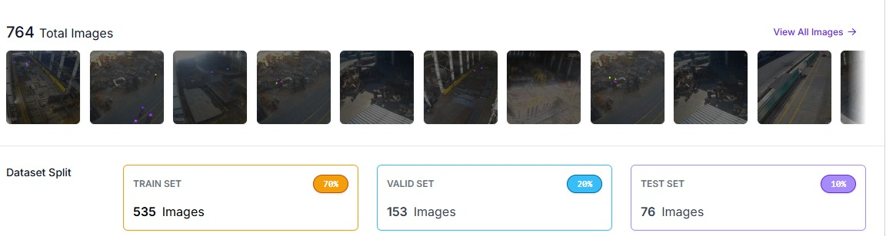
Şekil: Veri setinin train (%70) / valid (%20) / test (%10) olarak bölünmesi

YAPILAN İŞ: Veri artırma (augmentation) uygulanması Tarih: 27/08/2026

KISIM : Veri Artırma (Augmentation) SAYFA NO: 19

Veri artırma (data augmentation) tekniklerini öğrendim. Yatay çevirme (flip), renk/parlaklık (HSV) değişimi, döndürme ve mozaik (mosaic) gibi yöntemlerle mevcut görsellerden yapay olarak yeni varyasyonlar üretilebildiğini gördüm. Bu tekniklerin, sınırlı sayıdaki veriyi daha çeşitli hale getirerek modelin farklı koşullara karşı daha dayanıklı olmasını sağladığını öğrendim. Roboflow'un bu artırma işlemlerini ayarlarken hangi tekniklerin tersane sahnesine uygun olduğunu kendim değerlendirdim (örneğin dikey çevirmenin anlamsız olacağını, çünkü kameralar hep aynı yönde duruyor). Özellikle dikey çevirmenin (flipud) sahnemde kullanılmaması gerektiğini, çünkü kameraların hep aynı yönde durduğunu ve baş aşağı bir görüntünün gerçekçi olmayacağını fark ettim. Veri artırma tekniklerini uygularken, aşırıya kaçmanın da bir sorun olabileceğini öğrendim; örneğin renkleri çok fazla değiştirmek gerçekçi olmayan görüntüler üretip modelin kafasını karıştırabilirdi. Bu yüzden Roboflow'daki varsayılan ayarların, çoğu proje için makul bir denge sunduğunu, bu ayarlara küçük dokunuşlar yaparak sahnemize uyarladığımı öğrendim. Artırma sonrası veri setindeki toplam görüntü sayısının nasıl arttığını ekranda görmek, bu tekniğin somut etkisini anlamamı sağladı.
Kontrol Eden : İmza :

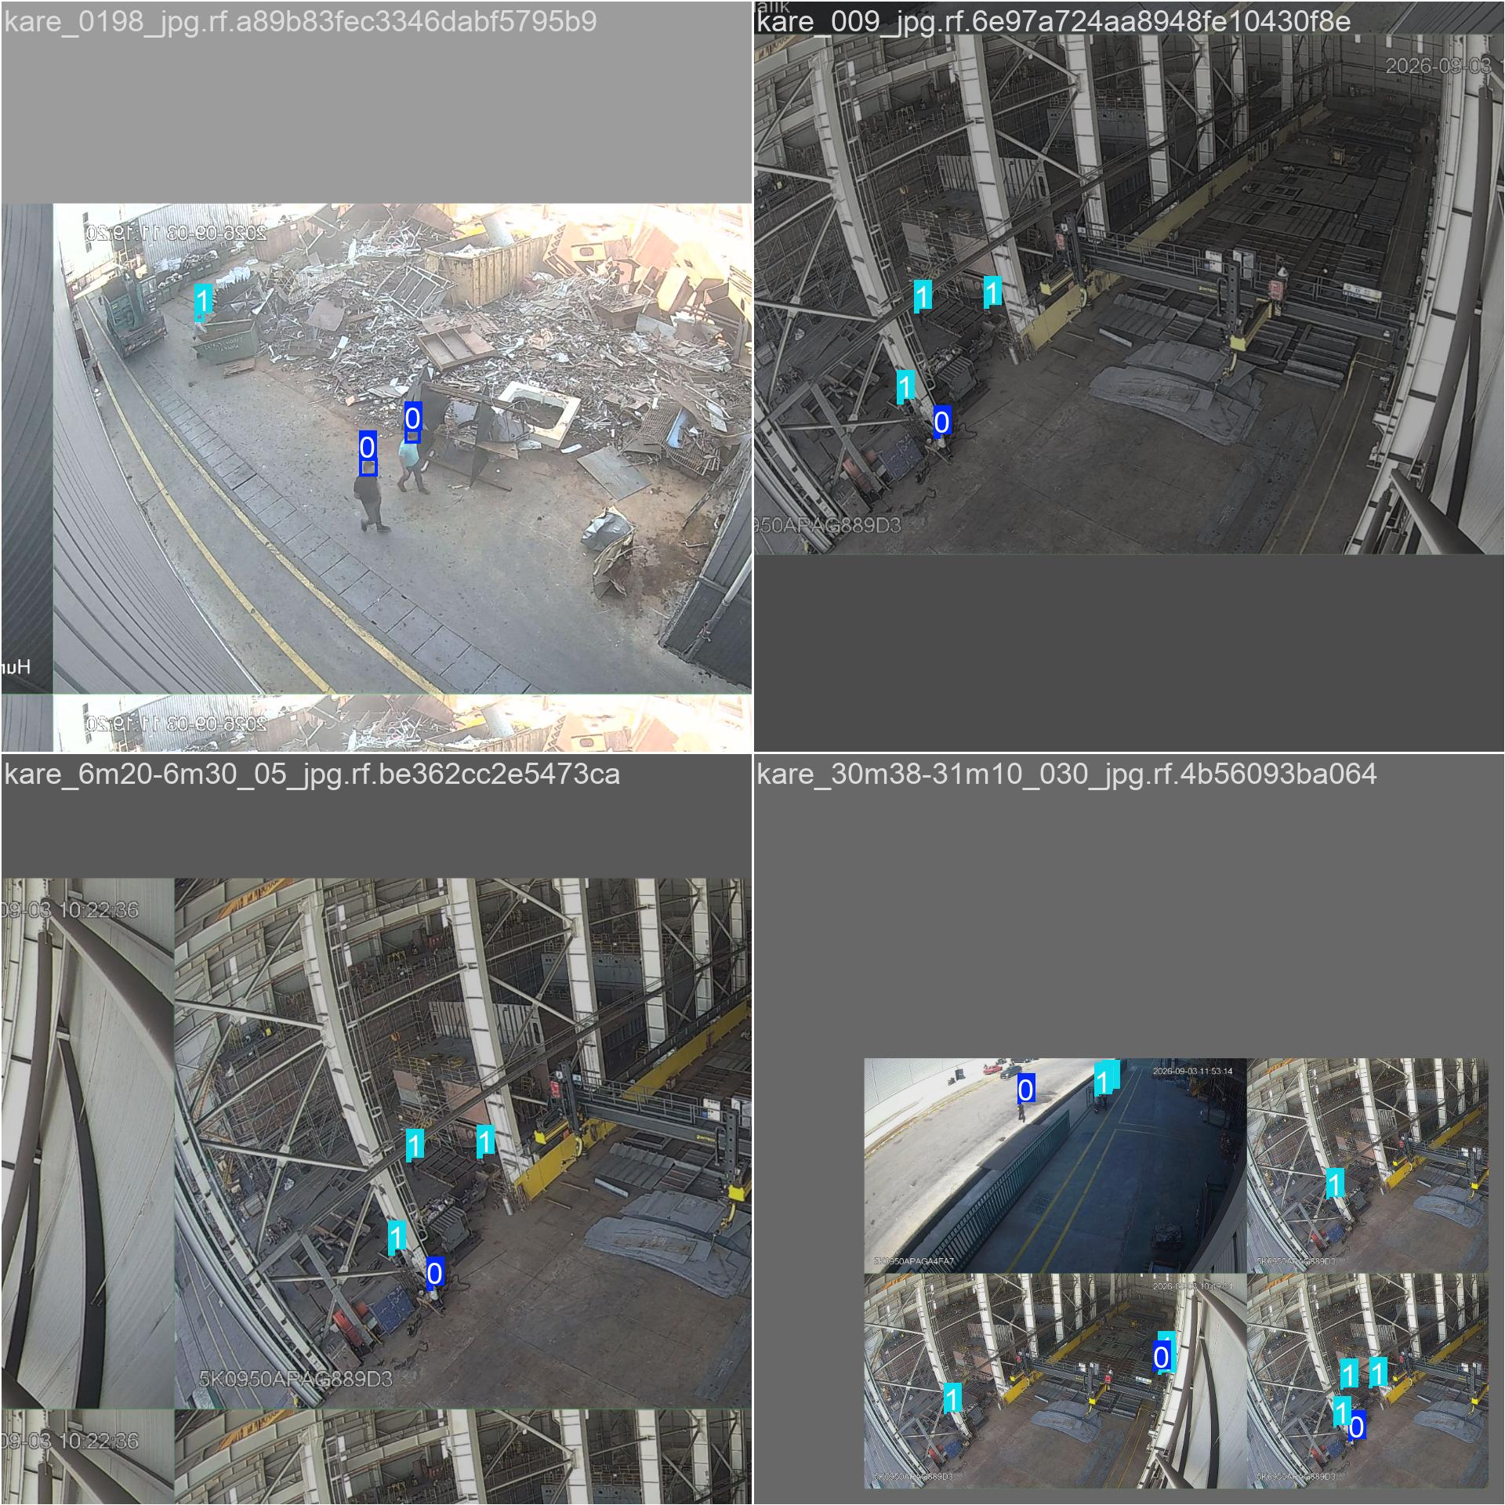
Şekil: Veri artırma (augmentation) uygulanmış bir eğitim batch'i örneği

YAPILAN İŞ: Veri setinin YOLO formatında dışa aktarılması Tarih: 28/08/2026

KISIM : Veri Setini Dışa Aktarma SAYFA NO: 20

Hazırladığım veri setini Roboflow üzerinden YOLO formatında dışa aktardım (export). Farklı model mimarilerine göre farklı format seçenekleri olduğunu, YOLO11 kullanacağım için doğru formatı seçmem gerektiğini öğrendim. Export işlemi sonunda bir data.yaml dosyası oluştuğunu, bu dosyanın sınıf isimlerini ve veri setinin klasör yapısını tanımladığını gördüm. Bu dosyanın eğitim script'i tarafından okunacağını öğrenince, veri hazırlama ile model eğitimi arasındaki bağlantıyı daha iyi kavradım. data.yaml dosyasını açıp içeriğine baktım; sınıf isimlerinin ve klasör yollarının ne kadar sade ama önemli bir rol oynadığını gördüm. Export ettiğim veri setinin klasör yapısını inceledim: images ve labels adında iki ana klasörün, bunların da train/valid/test olarak alt klasörlere ayrıldığını gördüm. Her görüntüye karşılık gelen bir metin dosyasında, etiketlenen her kutunun sınıf numarası ve konumunun sayılar halinde tutulduğunu öğrendim. Bu format ilk başta karmaşık göründü ama üzerinde biraz çalışınca aslında oldukça sade bir mantığa dayandığını fark ettim.
Kontrol Eden : İmza :

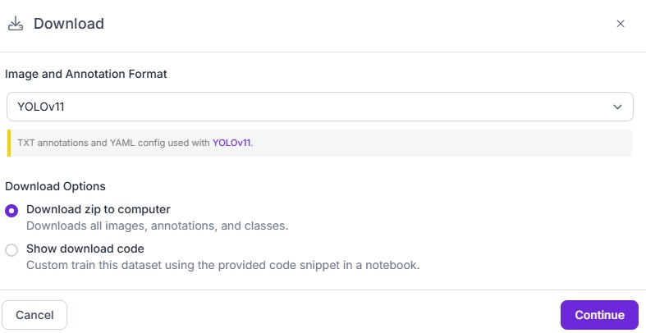
Şekil: Veri setinin YOLOv11 formatında dışa aktarılması

YAPILAN İŞ: Google Colab ortamının kurulması Tarih: 31/08/2026

KISIM : Google Colab Ortamı SAYFA NO: 21

Model eğitimi için Google Colab ortamını kullanmaya başladım. Ücretsiz GPU sağladığı için kendi bilgisayarımda olmayan işlem gücüne Colab üzerinden erişebildiğimi öğrendim. Google Drive'ımı Colab'a bağlayarak veri setimi oraya yükledim. Çalışma zamanı türünü GPU olarak ayarlamayı, `torch.cuda.is_available()` komutuyla GPU'nun gerçekten kullanılabilir olup olmadığını kontrol etmeyi öğrendim. Bulut ortamında kod çalıştırmanın kendi bilgisayarımdan farklı avantajlarını görmüş oldum. Colab oturumunun belirli bir süre sonra kapanabildiğini, bu yüzden uzun eğitimlerde bağlantının kopmamasına dikkat etmem gerektiğini öğrendim. Colab not defterinde (notebook) hücre hücre kod çalıştırmayı öğrendim; bir hücrede kütüphaneleri kurup, başka bir hücrede veri setini indirip, ayrı bir hücrede eğitimi başlatabildiğimi gördüm. Bu yapı sayesinde bir adımda hata olursa tüm kodu baştan çalıştırmak yerine sadece o hücreyi düzeltip tekrar çalıştırabildiğimi öğrendim. Ayrıca Colab'ın ücretsiz sürümünde GPU kullanım süresinin sınırlı olabileceğini, bu yüzden eğitim zamanlamasını buna göre planlamam gerektiğini öğrendim.
Kontrol Eden : İmza :

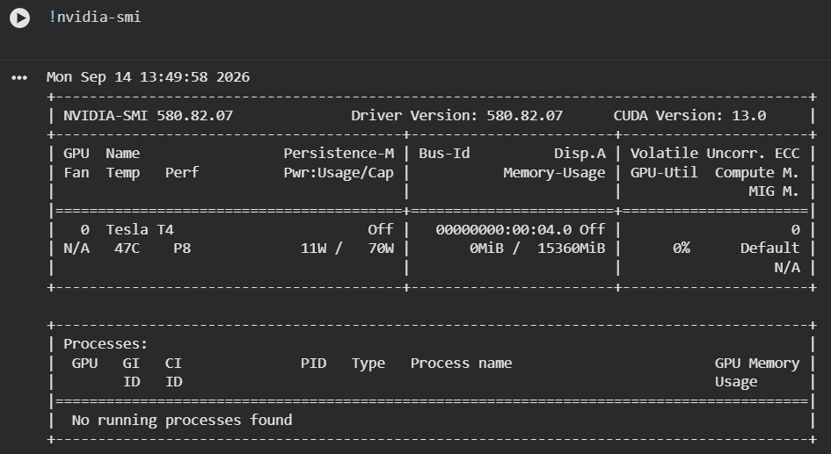
Şekil: Google Colab'da GPU çalışma zamanının nvidia-smi ile kontrolü (Tesla T4)

YAPILAN İŞ: Ultralytics/YOLO11 kütüphanesinin kurulumu Tarih: 01/09/2026

KISIM : YOLO11 Kurulumu SAYFA NO: 22

Colab ortamına Ultralytics kütüphanesini kurdum; bu kütüphanenin YOLO11 modellerini kolayca eğitmemi ve çalıştırmamı sağladığını öğrendim. Kurulum sonrası küçük bir test yaparak kütüphanenin doğru çalıştığını doğruladım. Ayrıca PyTorch (torch) kütüphanesinin, modelin arka planda çalışmasını sağlayan temel altyapı olduğunu öğrendim. Bu iki kütüphanenin birlikte nasıl çalıştığını anlamaya çalışırken, daha önce öğrendiğim derin öğrenme kavramlarının burada somut bir karşılığı olduğunu gördüm. Kurulum sırasında birkaç kütüphane sürüm uyuşmazlığı hatası aldım, hata mesajlarını okuyup araştırarak bunları çözmeyi öğrendim; bu da bana hata ayıklamanın da işin bir parçası olduğunu gösterdi. Ultralytics kütüphanesinin çok az kod satırıyla (neredeyse tek satırla) bir model eğitebildiğini gördüm; karmaşık matematiksel işlemlerin kütüphane tarafından arka planda halledildiğini, benim ise doğru veriyi ve doğru ayarları vermekle sorumlu olduğumu kavradım. Bu da bana modern yapay zeka araçlarının, temel mantığı bilmek şartıyla, uygulamayı eskisine göre çok daha erişilebilir hale getirdiğini gösterdi.
Kontrol Eden : İmza :

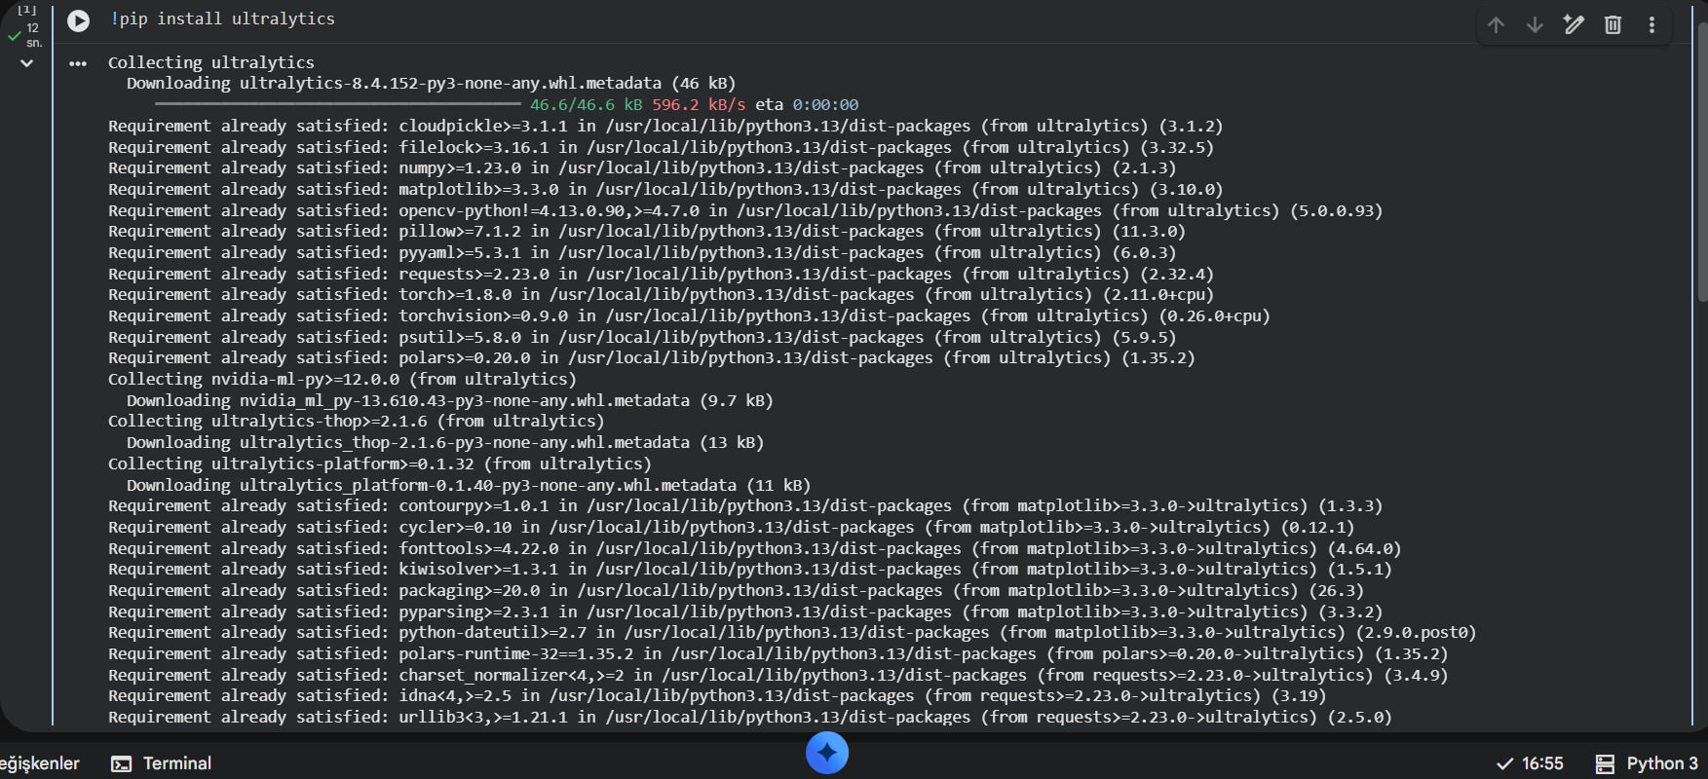
Şekil: Google Colab'da 'pip install ultralytics' komutuyla YOLO11 kütüphanesinin kurulması

YAPILAN İŞ: Epoch kavramı ve deneme eğitimi Tarih: 02/09/2026

KISIM : Epoch Kavramı SAYFA NO: 23

Bugün epoch kavramını daha derinlemesine öğrendim. Modelin, elimdeki tüm eğitim verisini bir kez baştan sona görmesinin bir epoch olduğunu öğrendim. Az sayıda epoch ile eğitilen bir modelin yeterince öğrenemeyebileceğini, çok fazla epoch ile eğitilirse de ezberleme (overfitting) riskinin oluşabileceğini kavradım. Deneme amacıyla önce çok düşük bir epoch sayısıyla (birkaç epoch) kısa bir eğitim çalıştırarak sürecin nasıl işlediğini gözlemledim; eğitim ilerledikçe ekranda loss değerlerinin değiştiğini görmek çok öğreticiydi. Az epoch ile yapılan bu ilk denemenin sonuçlarının zayıf çıkmasını beklediğimi, bunun normal olduğunu ve asıl amacın süreci tanımak olduğunu öğrendim. Epoch sayısı ile eğitim süresi arasındaki ilişkiyi de gözlemledim: epoch sayısı arttıkça toplam eğitim süresinin de doğru orantılı arttığını, bu yüzden gerçek eğitime geçmeden önce küçük bir epoch ile 'ön deneme' yapmanın zaman kaybını önlediğini öğrendim. Ayrıca her epoch sonunda ara ağırlıkların da kaydedilebildiğini, bir şeyler ters giderse eğitimi sıfırdan değil kaldığı yerden devam ettirilebileceğini (resume) öğrendim.
Kontrol Eden : İmza :

YAPILAN İŞ: imgsz ve batch size ayarlarının belirlenmesi Tarih: 03/09/2026

KISIM : imgsz ve Batch Size SAYFA NO: 24

Model eğitiminde kullanılan imgsz (görüntü boyutu) ve batch size (grup boyutu) kavramlarını öğrendim. Kafalarımın görüntüde çok küçük (yaklaşık 13x13 piksel) olduğunu bildiğim için, eğitim görüntü boyutunun normalden yüksek, 1280 piksel olarak ayarlanması gerektiğini öğrendim; böylece küçük nesneler daha iyi öğrenilebiliyordu. Batch size'ın ise bir defada işlenen görüntü sayısını belirlediğini, GPU belleği sınırlı olduğu için (4GB) bu değerin düşük (4) tutulması gerektiğini öğrendim. Bellek yetersizliği (out of memory) hatası alırsam batch size'ı daha da düşürmem gerektiğini not aldım. Normalde daha küçük görüntü boyutlarının (örneğin 640) kullanıldığını ama projede küçük nesneler yüzünden bu değerin özel olarak yükseltildiğini öğrenince, ayarların proje ihtiyacına göre değiştirilmesi gerektiğini kavradım. Batch size'ın küçük seçilmesinin eğitim süresini biraz uzattığını ama GPU belleğini aşmamak için gerekli bir denge olduğunu öğrendim. Ayrıca 'worker' sayısı gibi, veri setinin diskten ne kadar hızlı okunacağını etkileyen ek ayarlar olduğunu da fark ettim. Bu küçük teknik ayrıntıların her birinin eğitim hızını ve kararlılığını etkilediğini görünce, bir modeli eğitmenin sadece 'başlat butonuna basmak' olmadığını anladım.
Kontrol Eden : İmza :

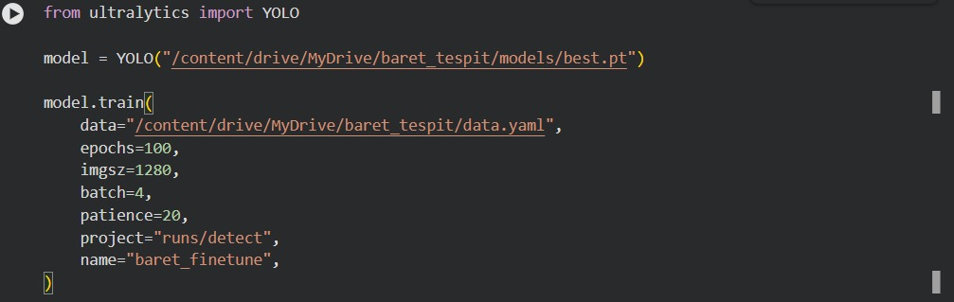
Şekil: model.train() çağrısında imgsz=1280 ve batch=4 parametrelerinin ayarlanması

YAPILAN İŞ: Model eğitiminin başlatılması Tarih: 04/09/2026

KISIM : Model Eğitimi Başlangıcı SAYFA NO: 25

Bugün asıl model eğitimini başlattım. Sıfırdan değil, daha önceden var olan bir ağırlık dosyası (best.pt) üzerinden devam ederek eğitim yaptım; buna fine-tuning (ince ayar) dendiğini öğrendim. Eğitimi 100 epoch, 1280 görüntü boyutu ve 4 batch size ile başlattım. Colab ekranında her epoch sonunda kayıp (loss) değerlerinin ve doğruluk metriklerinin yazdırıldığını gördüm. Uzun sürecek bir eğitim olduğu için sabırla takip etmem gerektiğini anladım. Eğitimi başlattıktan sonra ekranın saatlerce açık kalması gerektiğini görünce, bu tür projelerde sabrın da teknik bilgi kadar önemli olduğunu düşündüm. Eğitim başladıktan kısa süre sonra ilk epoch sonuçlarının ekrana düşmesini beklerken, aynı zamanda önceki günlerde öğrendiğim precision/recall kavramlarının canlı olarak nasıl hesaplandığını da izleme fırsatım oldu. Uzun süren bu bekleyiş sırasında projenin panel tarafındaki kodlarına da göz gezdirdim, böylece eğitim beklerken zamanı verimli kullanmayı öğrendim.
Kontrol Eden : İmza :

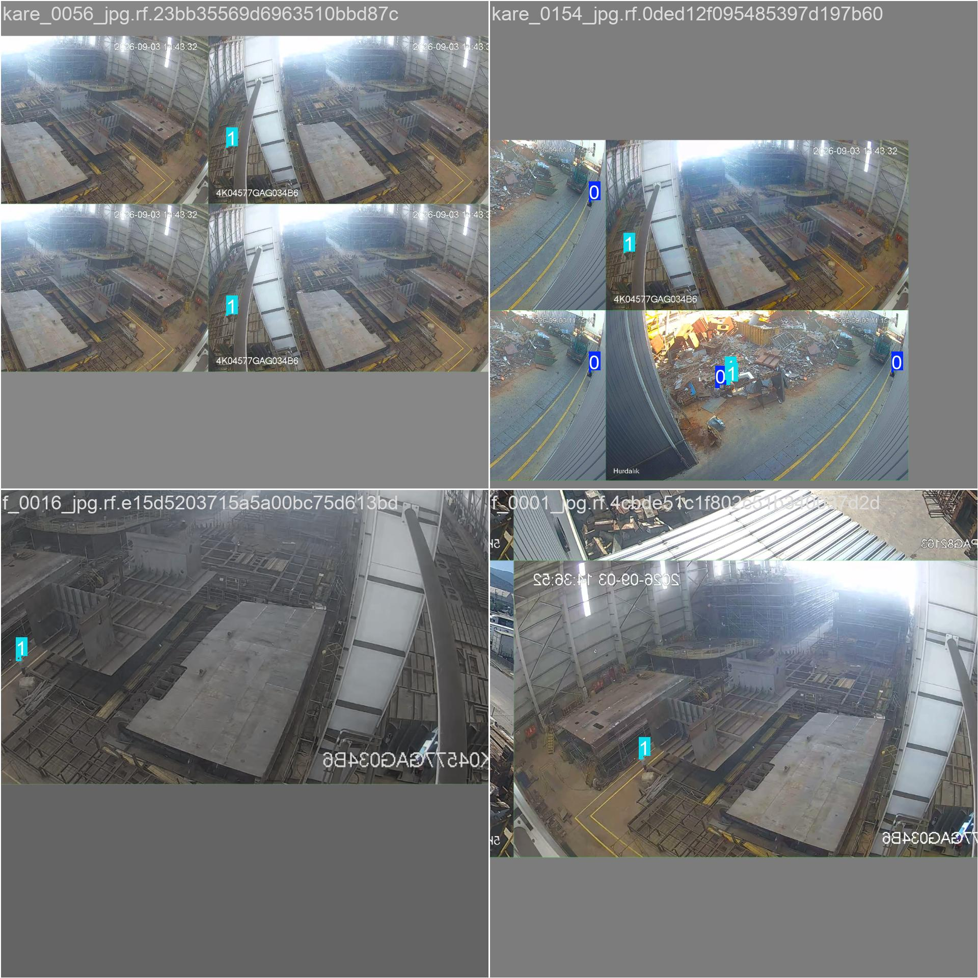
Şekil: Model eğitiminin başlangıcında kullanılan bir eğitim batch'i

YAPILAN İŞ: Eğitim sürecinin (loss grafikleri) takibi Tarih: 07/09/2026

KISIM : Eğitim Takibi SAYFA NO: 26

Eğitim sürecini yakından takip ettim. Ultralytics kütüphanesinin otomatik olarak oluşturduğu grafiklerde loss (kayıp) değerinin epoch ilerledikçe düştüğünü gözlemledim. Ayrıca train_batch görselleri sayesinde, modelin eğitim sırasında hangi görüntüler üzerinde çalıştığını ve etiketlerin doğru yerleştirilip yerleştirilmediğini kontrol edebildiğimi öğrendim. labels.jpg ve labels_correlogram.jpg gibi çıktı dosyalarının, veri setindeki etiket dağılımını görselleştirdiğini fark ettim. Bu grafikleri yorumlamayı öğrenmek, eğitim sürecini kör kör beklemek yerine anlayarak takip etmemi sağladı. Bu grafiklerin sadece değil, ileride modeli inceleyecek başka birinin de süreci anlamasını sağlayan bir çeşit rapor gibi olduğunu fark ettim. Grafiklerdeki 'box loss', 'cls loss' gibi farklı kayıp türlerinin olduğunu, birinin kutunun konumunu, diğerinin ise sınıfın doğru tahmin edilip edilmediğini ölçtüğünü öğrendim. Bu ayrımı görünce, modelin aslında aynı anda birden fazla görevi (nerede + ne) öğrenmeye çalıştığını daha iyi kavradım. Bu grafiklerin düzgün bir şekilde düşüş eğiliminde olmasının, eğitimin sağlıklı ilerlediğinin bir işareti olduğunu öğrendim.
Kontrol Eden : İmza :

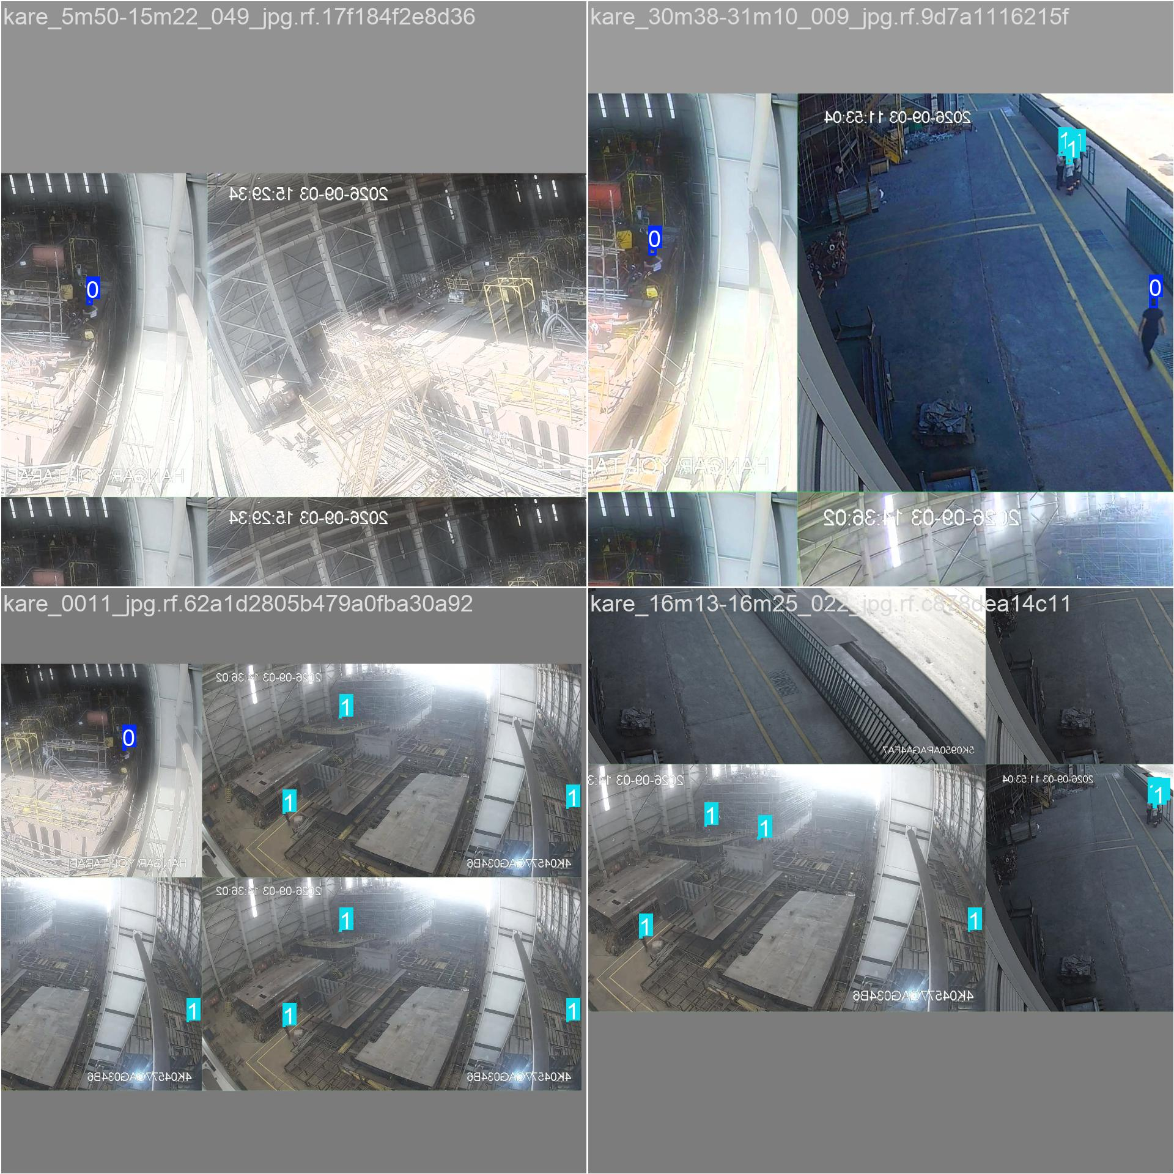
Şekil: Eğitim sürecinde izlenen bir batch örneği (etiketler ve tahminler)

YAPILAN İŞ: Patience / erken durdurma incelemesi Tarih: 08/09/2026

KISIM : Erken Durdurma (Patience) SAYFA NO: 27

Bugün patience (sabır) parametresini öğrendim. Eğer model belirli bir epoch sayısı (ayarımda 20) boyunca hiç iyileşme göstermezse, eğitimin otomatik olarak durdurulduğunu (early stopping / erken durdurma) öğrendim. Bunun, gereksiz yere saatlerce eğitim yapıp zaman ve GPU kaynağı kaybetmeyi önlediğini kavradım. Ayrıca close_mosaic adlı bir ayarın, eğitimin son 10 epoch'unda mozaik veri artırmayı otomatik kapattığını, bunun küçük nesne tespiti için Ultralytics'in kendi önerisi olduğunu öğrendim. Bu ayarların 'eğitimi ne zaman durdurmalıyım' sorusuna insan yerine sistemin karar vermesini sağladığını, bunun da zamandan tasarruf ettirdiğini öğrendim. Erken durdurma devreye girmeden önce modelin en iyi ağırlıklarının ayrı bir dosyada (best.pt) otomatik olarak saklandığını, son epoch'un ağırlıklarının ise ayrı bir dosyada (last.pt) tutulduğunu öğrendim. Bu sayede eğitim sonunda en başarılı halin kaybolmadığını, her zaman en iyi versiyona geri dönebileceğimi kavradım. Bu küçük ama önemli detay, uzun bir eğitim sürecinin sonunda büyük bir rahatlık sağlıyordu.
Kontrol Eden : İmza :

YAPILAN İŞ: Precision-recall metriklerinin incelenmesi Tarih: 09/09/2026

KISIM : Precision / Recall SAYFA NO: 28

Eğitim tamamlandıktan sonra modelin başarısını ölçen precision (kesinlik) ve recall (duyarlılık/hatırlama) metriklerini öğrendim. Precision'ın 'model baretsiz dediğinde gerçekten baretsiz mi' sorusuna, recall'un ise 'gerçekte baretsiz olanların ne kadarını model yakalayabildi' sorusuna cevap verdiğini kavradım. Bu iki metriğin bazen birbirine ters düştüğünü (birini yükseltmeye çalışırken diğerinin düşebileceğini) örneklerle inceledim. mAP (mean average precision) adlı, bu metrikleri birleştiren genel bir başarı skoru olduğunu da öğrendim. Bu metrikleri öğrenince, bundan sonra bir model için sadece 'çalışıyor mu' değil 'ne kadar iyi çalışıyor' sorusunu da sormam gerektiğini fark ettim. Precision ve recall'un yanında F1 skoru denen, bu ikisinin dengeli bir ortalamasını veren bir metrik daha olduğunu öğrendim. Hangi metriğin öncelikli olması gerektiğinin projeye göre değiştiğini öğrendim: projemde bir ihlali kaçırmamak (yüksek recall) daha kritik olduğu için, gerekirse biraz daha fazla yanlış alarmı göze almanın kabul edilebilir olduğunu öğrendim.
Kontrol Eden : İmza :

YAPILAN İŞ: Sınıf dengesizliği - sonuç analizi Tarih: 10/09/2026

KISIM : Sınıf Dengesizliği Analizi SAYFA NO: 29

Bugün elde ettiğim sonuçları veri setindeki sınıf dengesizliğiyle birlikte değerlendirdim. 'head' (baretsiz) sınıfının örnek sayısı az olduğu için bu sınıftaki recall değerinin, 'helmet' sınıfına göre daha düşük çıktığını gördüm. Bunun beklenen bir durum olduğunu, çünkü modelin az gördüğü bir örnek türünü daha zor öğrendiğini kavradım. Daha yüksek bir recall için ileride daha fazla baretsiz örnek toplamam gerektiği sonucuna vardım. Gerçekçi bir projede mükemmel sonuç yerine, sınırlamaları bilerek sistemi buna göre tasarlamanın önemini öğrendim. Bu durumun bana öğrettiği en önemli şeyin, bir yapay zeka modelinin sonuçlarını her zaman kullanılan veriyle birlikte yorumlamak gerektiği oldu. Bu analiz bana, bir sonraki eğitim turunda odaklanmam gereken önceliği de gösterdi: model mimarisini değiştirmek yerine önce daha fazla ve daha çeşitli 'head' örneği toplamanın daha etkili bir çözüm olacağını öğrendim. Bazen bir yapay zeka probleminin çözümünün karmaşık bir algoritma değil, daha iyi ve daha fazla veri olduğunu bu deneyimle kavramış oldum.
Kontrol Eden : İmza :

YAPILAN İŞ: Modelin test görselleriyle denenmesi Tarih: 11/09/2026

KISIM : Model Testi SAYFA NO: 30

Eğittiğim modeli daha önce görmediği test görselleri üzerinde denedim. Model, baretli işçileri büyük oranda doğru tespit etti; baretsiz işçilerde ise bazı kaçırmalar olduğunu gördüm. Modelin bazı görsellerde tarih damgası veya asılı bir nesneyi yanlışlıkla kafa sanabildiğini fark ettim. Bu hataları bir listeye çıkararak hangi durumların sistemde ek bir düzeltmeye ihtiyaç duyduğunu kendim değerlendirdim. Test sırasında bazı görsellerde modelin kendinden emin olmadığı (düşük güven skorlu) tespitler yaptığını da fark ettim, bu tür tespitlerin panelde nasıl ele alınacağını merak ettim. Test ederken modelin çalışma hızını da (bir karenin işlenme süresi) ölçtüm; gerçek zamanlı bir sistemde bu hızın kameranın gönderdiği görüntü hızına yetişebilmesi gerektiğini öğrendim. Modelin GPU üzerinde çalıştığında bu hıza rahatlıkla yetiştiğini, CPU üzerinde ise çok daha yavaş kaldığını karşılaştırmalı olarak gördüm.
Kontrol Eden : İmza :

YAPILAN İŞ: İki aşamalı mimari düzeltmesi Tarih: 14/09/2026

KISIM : İki Aşamalı Mimari Düzeltmesi SAYFA NO: 31

Bugün önemli bir hatayı düzeltmeyi öğrendim: ilk denemede kafa modelini görüntünün kırpılmış (crop) küçük bir parçası üzerinde çalıştırıyordum, ama model aslında tam kare üzerinde ve büyük görüntü boyutuyla eğitilmişti. Bu uyuşmazlığa 'domain mismatch' (alan uyuşmazlığı) dendiğini öğrendim. Kafa modelinin eğitildiği gibi tam karede çalıştırılması, COCO insan modelinin ise sadece bir tespitin gerçekten bir kişiyle örtüşüp örtüşmediğini doğrulamak için kullanılması gerektiğini kavradım. Bu düzeltmeden sonra yanlış tespitlerin belirgin şekilde azaldığını gördüm; bir yapay zeka sisteminde küçük bir mimari hatanın bile sonucu ne kadar etkileyebileceğini bu şekilde deneyimledim. Bu deneyim bana, bir sistemin sadece iyi bir modele sahip olmasının yetmediğini, o modelin doğru şekilde kullanılmasının da en az onun kadar önemli olduğunu öğretti. Bu düzeltmeyi yaptıktan sonra, benzer 'basit ama etkili' hataların yapay zeka projelerinde çok sık yaşandığını, bu yüzden bir şey beklenmedik çalıştığında önce en temel varsayımları (girdi neye benziyor, model neyle eğitildi) kontrol etmek gerektiğini okuduğum kaynaklardan öğrendim. Bu bilgiyi ileride başka projelerde de işime yarayacağını düşünerek aklımda tuttum.
Kontrol Eden : İmza :

YAPILAN İŞ: Takip (tracking) algoritmasının incelenmesi Tarih: 15/09/2026

KISIM : Takip Algoritması (Tracking) SAYFA NO: 32

Bugün takip (tracking) algoritmasını öğrendim. Basit bir IoU (kesişim/birleşim oranı) tabanlı takip yöntemiyle, bir karede tespit edilen kafanın bir sonraki karede aynı kişiye mi ait olduğunun anlaşılabildiğini öğrendim. Bu sayede her kişiye geçici bir takip numarası (track ID) verilerek, aynı kişinin kareden kareye takip edilebildiğini kavradım. Bu numaraların kalıcı bir kimlik olmadığını, sadece kısa süreli takip için kullanıldığını ve her kamera için ayrı tutulduğunu öğrendim. Takip olmadan, sistemin her karede aynı kişiyi yeni biri gibi algılayıp gereksiz yere tekrar tekrar uyarı vereceğini anladım. Takip numaralarının bazen aynı kişi için değişebildiğini (örneğin kişi kısa süreliğine kameradan çıkıp girdiğinde), bunun küçük ama gerçek bir sınırlama olduğunu öğrendim. IoU (kesişim/birleşim oranı) hesabını basit bir örnekle kağıt üzerinde de yaparak pekiştirdim: iki kutunun ne kadar üst üste bindiğini 0 ile 1 arasında bir sayıya çevirdiğimi gördüm. Bu değerin belirli bir eşiğin üzerinde olması durumunda iki tespitin 'aynı nesne' sayıldığını öğrendim; bu basit matematiksel fikrin, karmaşık görünen takip sisteminin temelini oluşturduğunu fark ettim.
Kontrol Eden : İmza :

YAPILAN İŞ: Baret hafızası mantığının öğrenilmesi Tarih: 16/09/2026

KISIM : Baret Hafızası SAYFA NO: 33

Bugün 'baret hafızası' (helmet memory) adı verilen mantığı öğrendim. Bir kişide baret art arda birkaç kez doğrulanınca, o kişinin kalıcı olarak 'baretli' sayıldığını, modelin daha sonra bir iki karede yanlışlıkla 'baretsiz' dese bile hemen ihlal üretmediğini kavradım. Ama kişi gerçekten baretini çıkarıp birkaç kare üst üste baretsiz görünürse bu hafızanın iptal edildiğini öğrendim. Bunun, kararsız/titrek tespitlerin gereksiz yere alarm üretmesini önleyen akıllı bir stabilizasyon yöntemi olduğunu fark ettim. Bu mantığı bir akış şeması üzerinde çizerek anlamaya çalıştım; gerçekten de günlük hayatta 'bir kere doğrulanan şeye güvenme' mantığına benzediğini düşündüm. Bu hafızanın kişi kameradan tamamen çıkıp belirli bir süre (birkaç dakika) görünmezse otomatik olarak silindiğini de öğrendim; yani sistem sonsuza kadar her şeyi hatırlamıyor, mantıklı bir süre sonra unutuyordu. Bu tasarımın hem bellek açısından hem de yanlışlıkla eski bir bilgiye güvenmemek açısından mantıklı olduğunu düşündüm.
Kontrol Eden : İmza :

YAPILAN İŞ: Yanlış alarm azaltma yöntemleri Tarih: 17/09/2026

KISIM : Sabit Nesne Bastırma SAYFA NO: 34

Sistemde yanlış alarmları azaltmak için kullanılan başka yöntemleri öğrendim. Bir lamba veya asılı bir ekipman gibi dakikalarca hiç hareket etmeyen 'kafa benzeri' nesnelerin otomatik olarak tespit edilip göz ardı edildiğini öğrendim (sabit nesne bastırma). Ayrıca aynı kişi aynı anda hem baretli hem baretsiz olarak tespit edilirse, sistemin bunu kesin bir ihlal saymayıp belirsiz ('?') olarak işaretlediğini öğrendim. Bu tür küçük ama önemli detayların, gerçek hayatta çalışan bir sistem ile sadece laboratuvar ortamında çalışan bir model arasındaki farkı yarattığını kavradım. Bu tür ince ayarların kod yazmaktan çok, sahayı gözlemleyip 'neden yanlış alarm çıktı' diye sorgulamakla bulunduğunu fark ettim. Panelden bu tür ayarların (örneğin ne kadar kare üst üste görülürse ihlal sayılacağı, ne kadar süre bekleneceği) yeniden başlatmaya gerek kalmadan, çalışırken değiştirilebildiğini öğrendim. Bu canlı ayarlama özelliğinin, sahada ilk hafta boyunca ayarları kademeli olarak kalibre etmek için çok kullanışlı olacağını değerlendirdim.
Kontrol Eden : İmza :

YAPILAN İŞ: FastAPI panel geliştirmesi Tarih: 18/09/2026

KISIM : Panel Geliştirme (FastAPI) SAYFA NO: 35

Bugün panel (web arayüzü) tarafında çalıştım. FastAPI adlı bir Python çatısının, sistemin arka uç (backend) tarafını oluşturduğunu, Uvicorn'un ise bu uygulamayı çalıştıran sunucu olduğunu öğrendim. Her kameranın işlenmiş görüntüsünün tarayıcıda canlı bir akış (MJPEG) olarak izlenebildiğini gördüm. Panelin sade bir HTML/CSS/JavaScript arayüzü olduğunu, herhangi bir ağır çatı kullanılmadığını öğrendim. Kendi bilgisayarımdan tarayıcı üzerinden canlı kamera görüntüsünü izleyebilmek, projenin somut bir sonucunu görmemi sağladı. Panelde 'Teknik Görünüm' açılınca ekranın üstünde kafa/kişi sayaçlarının da göründüğünü fark ettim, bu bilgi hata ayıklama için oldukça faydalıydı. Panelde ayrıca aynı anda çalışacak kamera sayısının bir üst sınırla (max_aktif_kamera) sınırlandırıldığını, sınırı aşan kameraların otomatik olarak 'sırada' durumuna geçtiğini öğrendim. Bunun, test bilgisayarındaki sınırlı GPU belleğini (4GB) aşmamak için konulmuş bir güvenlik önlemi olduğunu kavradım. Ayrıca her kameranın aktif/sırada/durduruldu şeklinde üç halden birinde olabildiğini, panelden tek bir güç butonuyla o an izlenen kameranın durumunun değiştirilebildiğini, izlenen kameranın görüntüsünü tam ekran yapabildiğimi, GPU/VRAM/CPU/RAM kullanımını anlık izleyebildiğimi ve panel açık değilken bile tarayıcı bildirimiyle yeni bir ihlalden haberdar olabildiğimi öğrendim.
Kontrol Eden : İmza :

YAPILAN İŞ: İhlal kayıt sisteminin incelenmesi Tarih: 21/09/2026

KISIM : İhlal Kayıt Sistemi SAYFA NO: 36

Bugün ihlal kayıt sistemini inceledim. Bir kişi birkaç kare üst üste baretsiz görülürse ve belirli bir süre (cooldown/bekleme) içinde tekrar uyarı verilmemişse bunun bir ihlal olarak kaydedildiğini öğrendim. Her ihlal için hem tam ekran görüntüsünün hem de kırpılmış yakın çekimin kaydedildiğini gördüm. Bu bilgilerin SQLite adlı hafif bir veritabanında; kamera bilgisi, zaman, takip numarası ve güven skoru gibi alanlarla birlikte saklandığını öğrendim. Veritabanı kavramına bu proje sayesinde pratik olarak dokunmuş oldum. Kayıt tutma süresinin (retention_days) config dosyasından ayarlanabildiğini, yani eski görüntülerin belirli bir süre sonra otomatik silinebildiğini öğrendim. Veritabanı şemasını incelerken, her ihlal kaydında kameranın adı, ihlalin tarihi/saati, kişinin geçici takip numarası ve modelin güven skoru gibi bilgilerin ayrı ayrı sütunlarda tutulduğunu gördüm. Bu yapı sayesinde ileride 'hangi kamerada en çok ihlal oluyor' gibi soruların da kolayca cevaplanabileceğini fark ettim. SQL sorgusu yazmayı gerçek bir ihtiyaç üzerinden deneyimlemiş oldum.
Kontrol Eden : İmza :

YAPILAN İŞ: Panelde onay/red mekanizması Tarih: 22/09/2026

KISIM : Panel Onay Mekanizması SAYFA NO: 37

Panelde ihlalleri onaylama/reddetme mekanizmasını öğrendim. Yöneticinin her ihlal kaydına tıklayıp büyük görüntüyü görebildiğini, ardından 'İhlal Doğru' veya 'Yanlış Alarm' olarak işaretleyebildiğini gördüm. Bu işaretlemenin iki işe yaradığını öğrendim: hem gerçek ihlal sayısını doğru vermek hem de ileride modeli yeniden eğitmek için düzeltici veri biriktirmek. Yani sistemin kullanıldıkça kendini geliştirebilecek bir geri bildirim döngüsüne sahip olduğunu kavradım. Bu, bir yapay zeka projesinin sadece eğitilip bırakılan bir şey olmadığını, sürekli iyileştirilmesi gerektiğini gösterdi bana. Ayrıca sistemin yeni bir ihlal geldiğinde tarayıcı bildirimi gösterebildiğini ve gerekirse e-posta ile de uyarı gönderebildiğini öğrendim; bu da yöneticinin panelin başında sürekli beklemesine gerek kalmadan haberdar olmasını sağlıyordu. Bu onay/red mekanizmasının panelde toplu temizleme ve 'geri al' gibi küçük ama kullanışlı özelliklerle desteklendiğini de gördüm; yöneticinin yanlışlıkla bir kaydı silmesi durumunda geri getirebildiğini öğrendim. Küçük görünen bu tür detayların, bir yazılımı 'kullanılabilir' yapan şeyler olduğunu bu gözlemle daha iyi anladım.
Kontrol Eden : İmza :

YAPILAN İŞ: Test videolarıyla saha denemesi Tarih: 23/09/2026

KISIM : Saha Testi SAYFA NO: 38

Bugün sistemi gerçek test videoları üzerinde denedim. Farklı kameralardan alınmış kayıtları sisteme vererek canlı bir kamera akışını simüle ettim. Sistemin bazı zorlu sahnelerde (kalabalık, uzak çekim) hâlâ zorlandığını, buna karşılık yakın ve net görüntülerde oldukça başarılı sonuçlar verdiğini gözlemledim. Panelden her kamera için hassasiyet ayarını değiştirerek, düşük hassasiyette sadece emin olunan tespitlerin, yüksek hassasiyette ise daha fazla ama bazen hatalı tespitlerin geldiğini karşılaştırmalı olarak izledim. Kameraların 'yakın/normal/uzak' olarak etiketlenip her birine uygun varsayılan ayarların otomatik uygulanabildiğini görünce, sistemin farklı kamera açılarına karşı ne kadar esnek tasarlandığını fark ettim. Test videolarıyla çalışırken sistemin bazen aynı kişi için kısa süreliğine iki farklı takip numarası ürettiğini gözlemledim; bunun takip algoritmasının bilinen küçük bir yan etkisi olduğunu, ilgili ayarların (izin verilen hareket mesafesi gibi) ayarlanarak azaltılabileceğini öğrendim. Ayrıca kameralar arası kimlik takibi denen, kişinin bir kameradan diğerine geçtiğinde de tanınmaya çalışıldığı deneysel bir özelliğin varsayılan olarak kapalı tutulduğunu öğrendim; çünkü tersanede herkesin benzer renkte iş kıyafeti giymesi bu özelliğin güvenilirliğini düşürüyordu.
Kontrol Eden : İmza :

YAPILAN İŞ: Docker ile paketleme denemesi Tarih: 24/09/2026

KISIM : Paketleme ve Genel Test SAYFA NO: 39

Bugün sistemi bir konteyner (Docker) içine paketleme çalışmasına katıldım. Docker ve docker-compose kullanılarak sistemin GPU destekli bir imaj içinde çalıştırılmasının hedeflendiğini öğrendim. Bu sayede sistemin farklı bilgisayarlara kolayca taşınabileceğini kavradım. Ayrıca genel bir sistem testi yaparak, kameraların aktif/sırada/durduruldu durumlarını, panelden kamera ekleyip çıkarmayı ve GPU/CPU kullanımını izleme ekranını denedim. Projenin baştan sona nasıl bir bütün oluşturduğunu bugün daha net gördüm. Docker Desktop'ta yaşanan bir motor hatası yüzünden şu an sistemin doğrudan Windows üzerinde çalıştırıldığını, ancak Docker dosyalarının ileride kullanılmak üzere hazır tutulduğunu öğrendim. Docker'ın, bir uygulamayı içindeki tüm kütüphane ve ayarlarla birlikte 'kutulayarak' başka bir bilgisayarda da aynı şekilde çalıştırmayı sağladığını öğrendim. Bunun, 'benim bilgisayarımda çalışıyordu' sorununu önlemek için yazılım dünyasında çok yaygın kullanılan bir yöntem olduğunu kavradım. Ayrıca proje klasöründeki Türkçe karakter içeren bir klasör adının Docker ile uyumsuzluk çıkarabildiğini öğrenince, uluslararası araçlarla çalışırken dosya/klasör isimlendirmesine dikkat etmem gerektiğini fark ettim.
Kontrol Eden : İmza :

YAPILAN İŞ: Genel değerlendirme ve rapor Tarih: 25/09/2026

KISIM : Genel Değerlendirme SAYFA NO: 40

Stajımın son gününde tüm süreci genel olarak değerlendirdim. Yapay zeka ve makine öğrenmesinin temellerinden başlayıp, Roboflow ile veri etiketleme, Google Colab'da YOLO11 modeli eğitme, iki aşamalı tespit mimarisi kurma ve son olarak bunu canlı çalışan bir web paneline dönüştürme sürecini adım adım deneyimledim. En çok, teoride öğrendiğim kavramların (epoch, precision/recall, sınıf dengesizliği gibi) gerçek bir projede karşıma somut sorunlar olarak çıkmasından ve bunları çözmeye çalışmaktan çok şey öğrendim. Bu 40 günü, konuyu baştan sona kendi araştırmalarımla öğrenerek ve uygulayarak tamamlamış olmak benim için en önemli kazanım oldu. Geriye dönüp baktığımda, bir fikirden (kameradan görüntü al, baret var mı bak) başlayıp; veri toplama, etiketleme, model eğitimi, hata ayıklama ve son olarak kullanılabilir bir panele dönüşen bu süreç, bana yapay zeka projelerinin sadece model eğitmek değil, uçtan uca bir mühendislik işi olduğunu gösterdi. Son gün ayrıca ileride yapılabilecek geliştirmeleri de bir liste halinde gördüm: panele kullanıcı girişi eklenmesi, kullanılmayan eski dosyaların temizlenmesi, Docker motor sorununun çözülmesi gibi maddeler vardı. Bitmiş gibi görünen bir projenin bile aslında sürekli geliştirilebilecek açık noktaları olduğunu görmek, yazılım projelerinin hiçbir zaman tam anlamıyla 'bitmediğini', her zaman iyileştirilebileceğini bana öğretti.
Kontrol Eden : İmza :

